EDITAL DE LICITAÇÃO – PREGÃO ELETRÔNICO

QUADRO RESUMO
Processo nº | 346/2023
Modalidade Pregão Eletrônico | PE 169/2023 – PRC 364/2023
Tipo | Menor preço por item
Dotações Orçamentárias | Vide Cláusula 22
Da participação | Com EXCLUSIVIDADE de disputa e de contratação para microempreendedor individual, microempresa ou empresa de pequeno porte (MEI, ME ou EPP, conforme artigo 48, I, LC 123).
Valor Total da Contratação | R$ 69.110,35 (Sessenta e nove mil, cento e dez reais e trinta e cinco centavos)
Da sessão pública do pregão eletrônico | Início da sessão: ___/___/2023, às 09h30min  HORÁRIO DE INÍCIO DA DISPUTA: 09h30min (horário de Brasília/DF)  REFERÊNCIA DE TEMPO: Para todas as referências de tempo será  observado o horário de Brasília/DF e, dessa forma, serão registradas no sistema eletrônico e na documentação relativa ao certame.
Site para realização do pregão | Portal: www.licitanet.com.br
Modo de disputa | ‘’ABERTO E FECHADO’’
Objeto do certame | Aquisição de escadas, material hidráulicos e material elétricos em atendimento as unidades atendidas pela Secretaria Municipal de Educação de Sarzedo, com EXCLUSIVIDADE de disputa e de contratação para microempreendedor individual, microempresa ou empresa de pequeno porte (MEI, ME ou EPP, conforme artigo 48, I, LC 123).
Edital | O edital e anexos físicos estão disponíveis com o Pregoeiro, na Prefeitura Municipal, horário de 08hs às 17hs (Horário de Brasília/DF), no setor de Compras e Licitações, de segunda a sexta-feira.  O edital com os anexos está publicado nos sites www.licitanet.com.br e https://www.sarzedo.mg.gov.br/licitacoes para acesso e download por qualquer interessado, sem ônus. Não serão fornecidos editais por fac-símile e pelos correios.
Contatos e informações: | Telefone: (34) 2512-6505/ (31) 9/9342-0911  E-mail: licitacao3@sarzedo.mg.gov.br
- PREÂMBULO
O Município de Sarzedo, sediado na Rua Eloy Candido de Melo, n.º 477, Centro, Sarzedo/MG, através da Comissão de contratação, está promovendo licitação na modalidade Pregão na forma ELETRÔNICA, nos termos da Lei Federal nº 14.133/2021 e demais normas regulamentares aplicáveis à espécie, bem como nas condições estabelecidas neste Edital e seus Anexos.

1.1 Sessão pública:
Dia: _____/_____/_____
Fim do recebimento (proposta e documentos): ______/______/_____ às 09h29min.
Abertura e análise das propostas: ______/_____/______ às 09h30min.
Horário de início da disputa: 09h30min (Horário de Brasília/DF)

- DISPOSIÇÕES PRELIMINARES
2.1 O pregão, na forma eletrônica será realizado em sessão pública, por meio da INTERNET, mediante condições de segurança - criptografia e autenticação - em todas as suas fases.
2.2 Os trabalhos serão conduzidos, por servidores através da Portaria nº 486/2023, e equipe de apoio, mediante a inserção e monitoramento de dados gerados ou transferidos para o aplicativo “Licitações” constante da página eletrônica www.licitanet.com.br
2.3 As comunicações referentes ao certame serão publicadas no site
www.licitanet.com.br e pelo website www.sarzedo.mg.gov.br, na aba de licitações. As demais condições constam do presente edital, seus anexos.

- OBJETO
3.1 Constitui objeto da presente licitação a “Aquisição de escadas, material hidráulico e material elétrico em atendimento as unidades atendidas pela Secretaria Municipal de Educação de Sarzedo.’’
3.2 A presente licitação será realizada na modalidade de pregão eletrônico, de acordo com o arrimado pelo art. 6º, inciso XLI; art. 28, inciso I; art. 29, parágrafo único; todos da Lei n.º 14.133/2021.
3.3 O critério de julgamento adotado será o menor preço, nos termos do art. 6º, inciso XLI, da Lei n.º 14.133/2021, observadas as exigências contidas neste Edital e seus Anexos quanto às especificações do objeto.
3.4 A licitação será realizada de acordo com as regras específicas para o regime de entrega por preço unitário, nos termos do art. 6º, inciso XXVIII, da Lei n.º 14.133/2021.
- ÁREA(S) SOLICITANTE(S)
4.1 Secretaria Municipal de Educação.

- DAS IMPUGNAÇÕES, DOS PEDIDOS DE ESCLARECIMENTO.
5.1 Qualquer pessoa é parte legítima para impugnar este Edital por irregularidade na aplicação da Lei nº 14.133, de 2021, devendo protocolar o pedido até 3 (três) dias úteis antes da data da abertura do certame, nos termos do art. 164, caput, da Lei N.º 14.133/2021.
5.2 Os esclarecimentos pretendidos serão dirigidos ao pregoeiro, preferencialmente pelo sistema no endereço www.licitanet.com.br e através de e-mail licitacao3@sarzedo.mg.gov.br ou através de protocolo no setor de Licitações da Prefeitura Municipal de Sarzedo/MG.
5.3 Não serão respondidos questionamentos orais (através de telefone e ou WhatsApp).
5.4 O pregoeiro responderá aos pedidos de esclarecimentos no prazo de 03 dias úteis, limitado ao último dia anterior à data da abertura do certame, e poderá requisitar subsídios formais aos responsáveis pela elaboração do edital e dos anexos.
5.5 A resposta à impugnação ou ao pedido de esclarecimento será divulgada em sítio eletrônico oficial no prazo de até 3 (três) dias úteis, limitado ao último dia útil anterior à data da abertura do certame.
5.6 No campo “mensagens” serão disponibilizadas, além das respostas, outras informações que o(a) Pregoeiro(a) julgar importantes, razão pela qual os interessados devem consultar o site frequentemente.
5.7 A impugnação não possui efeito suspensivo e caberá ao pregoeiro, auxiliado pelos responsáveis pela elaboração do edital e dos anexos, decidir sobre a impugnação no prazo de 03 (três) dias úteis, limitado ao último dia anterior à data da abertura do certame.
5.8 A concessão de efeito suspensivo à impugnação é medida excepcional e deverá ser motivada pelo pregoeiro, nos autos do processo de licitação.
5.9 Qualquer modificação no edital exige divulgação pela mesma forma que se deu o texto original, reabrindo-se o prazo inicialmente estabelecido, exceto quando, inquestionavelmente, a alteração não afetar a formulação das propostas.
5.10 A decisão do(a) Pregoeiro(a) será divulgada no site do Município, aba licitação e no sistema www.licitanet.com.br e www.sarzedo.mg.gov.br para conhecimento de todos os interessados.

- LOCAL ONDE PODERÁ SER EXAMINADO O EDITAL E SER ADQUIRIDO
6.1 O edital encontra-se disponível na internet, nos sites www.licitanet.com.br e https://www.sarzedo.mg.gov.br/licitacoes para acesso e download por qualquer interessado, sem ônus, independentemente de qualquer pagamento e também estará disponível no setor de Compras e Licitações deste Município, localizado na Rua Eloy Candido Melo, nº 477 - Bairro Centro - Sarzedo/MG, de 08h00 às 16h30min (Horário de Brasília/DF).
6.2 Não será fornecido edital por fac-símile e pelos correios.

- CONDIÇÕES PARA PARTICIPAÇÃO
7.1 Para participação na licitação, os interessados deverão credenciar-se diretamente ao Portal: www.licitanet.com.br e até horário fixado neste Edital para apresentação da proposta e início do pregão.
7.2 Para participar do certame, o licitante deve providenciar o seu credenciamento, com atribuição de chave e senha, diretamente junto ao provedor do sistema, onde deverá informar-se a respeito do seu funcionamento, regulamento e instruções para a sua correta utilização, sendo de responsabilidade do participante o cadastro prévio do sistema eletrônico.
7.3 Qualquer dúvida em relação ao acesso no sistema operacional poderá ser esclarecida através da empresa: LICITANET, pelo telefone: (34) 2512-6500
7.4 É de responsabilidade do licitante, além de credenciar-se previamente no sistema eletrônico utilizado no certame e de cumprir as regras do presente edital.
7.5 O licitante responsabiliza-se exclusiva e formalmente pelas transações efetuadas em seu nome, assume como firmes e verdadeiras suas propostas e seus lances, inclusive os atos praticados diretamente ou por seu representante, excluída a responsabilidade do provedor do sistema ou do órgão ou entidade promotora da licitação por eventuais danos decorrentes de uso indevido das credenciais de acesso, ainda que por terceiros.
7.6 Acompanhar as operações no sistema eletrônico durante o processo licitatório e responsabilizar-se pelo ônus decorrente da perda de negócios diante da inobservância de mensagens emitidas pelo sistema ou de sua desconexão.
7.7 Comunicar imediatamente ao provedor do sistema qualquer acontecimento que possa comprometer o sigilo ou a inviabilidade do uso da senha, para imediato bloqueio de acesso.
7.8 Utilizar a chave de identificação e a senha de acesso para participar do pregão na forma eletrônica.
7.9 Solicitar o cancelamento da chave de identificação ou da senha de acesso por interesse próprio.
7.10 Poderão participar da presente licitação todos os interessados do ramo pertinente, que comprovarem eficazmente os requisitos deste Edital.
7.11 É de responsabilidade do LICITANTE conferir a exatidão dos seus dados cadastrais nos sistemas relacionados no item anterior e mantê-los atualizados junto aos órgãos responsáveis pela informação, devendo proceder, imediatamente, à correção ou à alteração dos registros tão logo identificar incorreção ou aqueles se tornem desatualizados.
7.12 A não observância do disposto no item anterior poderá ensejar DESCLASSIFICAÇÃO no momento da habilitação.
7.13 Não poderão participar da presente licitação as empresas que possuírem as seguintes restrições, a serem conferidas pelo agente de contratação ou pela comissão que coordenar:
7.14 Declarada inidônea de acordo com o previsto no inciso IV do art. 156 da Lei n.º 14.133/2021 e que não tenha restabelecido sua idoneidade;
7.15 Autor do anteprojeto, do projeto básico ou do projeto executivo, pessoa física ou jurídica, quando a licitação versar sobre obra, serviços ou fornecimento de bens a ele relacionados;
7.16 Empresa, isoladamente ou em consórcio, responsável pela elaboração do projeto básico ou do projeto executivo, ou empresa da qual o autor do projeto seja dirigente, gerente, controlador, acionista ou detentor de mais de 5% (cinco por cento) do capital com direito a voto, responsável técnico ou subcontratado, quando a licitação versar sobre obra, serviços ou fornecimento de bens a ela necessários;
7.17 Pessoa física ou jurídica que se encontre, ao tempo da licitação, impossibilitada de participar da licitação em decorrência de sanção que lhe foi imposta;
7.18 Aquele que mantenha vínculo de natureza técnica, comercial, econômica, financeira, trabalhista ou civil com dirigente do órgão ou entidade contratante ou com agente público que desempenhe função na licitação ou atue na fiscalização ou na gestão do contrato, ou que deles seja cônjuge, companheiro ou parente em linha reta, colateral ou por afinidade, até o terceiro grau, devendo essa proibição constar expressamente do edital de licitação;
7.19 Empresas controladoras, controladas ou coligadas, nos termos da Lei nº 6.404, de 15 de dezembro de 1976, concorrendo entre si;
7.20 Pessoa física ou jurídica que, nos 5 (cinco) anos anteriores à divulgação do edital, tenha sido condenada judicialmente, com trânsito em julgado, por exploração de trabalho infantil, por submissão de trabalhadores a condições análogas às de escravo ou por contratação de adolescentes nos casos vedados pela legislação trabalhista.
7.21 Com falência decretada;
7.22 O impedimento de que trata o item 7.18 será também aplicado ao licitante que atue em substituição a outra pessoa, física ou jurídica, com o intuito de burlar a efetividade da sanção a ela aplicada, inclusive a sua controladora, controlada ou coligada, desde que devidamente comprovado o ilícito ou a utilização fraudulenta da personalidade jurídica do licitante.
7.23 A critério da Administração e exclusivamente a seu serviço, o autor dos projetos e a empresa a que se referem os itens 7.16 e 7.17 poderão participar no apoio das atividades de planejamento da contratação, de execução da licitação ou de gestão do contrato, desde que sob supervisão exclusiva de agentes públicos do órgão ou entidade.
7.24 Equiparam-se aos autores do projeto as empresas integrantes do mesmo grupo econômico.
7.25 O disposto nos itens 7.16 e 7.17 não impede a licitação ou a contratação de serviço que inclua como encargo do contratado a elaboração do projeto básico e do projeto executivo, nas contratações integradas, e do projeto executivo, nos demais regimes de execução.
7.26 Em licitações e contratações realizadas no âmbito de projetos e programas parcialmente financiados por agência oficial de cooperação estrangeira ou por organismo financeiro internacional com recursos do financiamento ou da contrapartida nacional, não poderá participar pessoa física ou jurídica que integre o rol de pessoas sancionadas por essas entidades ou que seja declarada inidônea nos termos da Lei nº 14.133/2021.
7.27 A vedação de que trata o item 7.26 estende-se a terceiro que auxilie a condução da contratação na qualidade de integrante de equipe de apoio, profissional especializado ou funcionário ou representante de empresa que preste assessoria técnica.

- DO CREDENCIAMENTO NO SISTEMA
8.1 O credenciamento das empresas interessadas a participar deste Pregão ocorrerá no sítio www.licitanet.com.br.
8.2 Para ter acesso ao sistema eletrônico, os interessados em participar deste Pregão deverão dispor de chave de identificação e senha pessoal, informando- se a respeito do funcionamento e regulamento do sistema.
8.3 O uso da senha de acesso pela licitante é de sua responsabilidade exclusiva, incluindo qualquer transação por ela efetuada diretamente, ou por seu representante, não cabendo ao provedor do sistema ou ao Município responsabilidade por eventuais danos decorrentes do uso indevido da senha, ainda que por terceiros. PROPOSTA COMERCIAL (ELETRÔNICA E DIGITADA)
8.4 A proposta com o valor dos itens, marca/modelo (quando for o caso) e demais informações, DEVERÃO ser inseridas em campo próprio, no sistema eletrônico, até a data e horário marcados para abertura das propostas, vedada a identificação do titular da proposta até a conclusão da fase de lances.
8.5 Deverá ser observado o preço de referência do objeto, constante do Termo de Referência, Anexo I, extraído de pesquisa de preços de mercado, não devendo o preço final ofertado ultrapassar tal valor, tido como preço máximo.
8.6 Os valores deverão ser expressos em moeda corrente do país, com 2 (duas) casas decimais.
8.7 A proposta e os lances deverão referir-se ao valor total para a execução da integralidade do objeto, não se admitindo propostas para sua execução parcial.
8.8 O objeto deverá estar totalmente e estritamente dentro das especificações contidas neste edital.
8.9 A licitante será responsável por todas as transações que forem efetuadas em seu nome no sistema eletrônico, assumindo como firmes e verdadeiras suas propostas e lances.
8.10 O licitante PROVISORIAMENTE CLASSIFICADO EM PRIMEIRO LUGAR, detentor da proposta de menor preço, deverá encaminhar ao (a) Pregoeiro (a), via e- mail, e em original, se for solicitado pelo (a) Pregoeiro (a), na forma e prazos descritos abaixo:
8.11 Proposta comercial expressa, ajustada ao preço final, conforme Modelo do Anexo VI, ou em modelo próprio, desde que contenha todas as informações ali previstas, com descrição completa do objeto, indicação do valor unitário e total de cada item do objeto, marca/modelo (quando for o caso), identificação da empresa proponente, nº do CNPJ ou CPF, endereço, números de telefone e-mail e assinatura do seu representante legal ou credenciado, devidamente identificado e qualificado, sem emendas, borrões, rasuras, ressalvas, entrelinhas ou omissões, salvo se, inequivocamente, tais falhas não acarretarem lesões ao direito dos demais licitantes, prejuízo ao Município ou não impedirem a exata compreensão de seu conteúdo.
8.12 Documentos comprovando o poder de representação do signatário da proposta, caso não seja sócio da empresa do licitante, sendo procuração, se pública ou com firma reconhecida, e procuração e documento de identidade, se particular.
8.13 A proposta vencedora deverá ser encaminhada ao tempo de 02 (duas) horas via e-mail/plataforma Licitanet e demais documentos relacionados acima deverão ser enviados em até 03 (três) dias úteis posterior a sessão do pregão.
8.14 A Proposta deverá ter prazo de validade de no mínimo de 60 (sessenta) dias a contar da data de sua apresentação;
8.15 Caso esse prazo não esteja expressamente indicado na proposta comercial, ele será considerado como aceito para efeito de julgamento.
8.16 Decorridos 60 (sessenta) dias da data do recebimento das propostas, sem convocação para a contratação, os licitantes ficam liberados dos compromissos assumidos.
8.17 Se, por motivo de força maior, a adjudicação não puder ocorrer dentro do período de validade das propostas, ou seja, 60 (sessenta) dias, poderá ser solicitada a prorrogação de sua validade a todos os licitantes classificados, por igual prazo, no mínimo, caso persista o interesse deste Município.
8.18 A prorrogação da validade das propostas, caso solicitada, nos termos do subitem anterior, dependerá do consentimento dos licitantes quanto à respectiva proposta.
8.19 Os preços propostos serão de exclusiva responsabilidade da licitante, não lhe assistindo o direito de pleitear qualquer alteração dos mesmos, sob alegação de erro, omissão ou qualquer outro pretexto.
8.20 Nos preços cotados deverão estar incluídos todas as despesas necessárias à execução do objeto desta licitação sem qualquer ônus para o Município, tais como: fretes, tributos, encargos sociais e previdenciários.
8.21 A omissão de qualquer despesa necessária à perfeita realização do objeto deste será interpretada como não existente ou já incluída nos preços, não podendo a licitante pleitear acréscimo após a abertura das propostas.
8.22 A apresentação das propostas implica obrigatoriedade do cumprimento das disposições nelas contidas, em conformidade com o que dispõe o Termo de Referência, assumindo o proponente o compromisso de executar o objeto licitado nos seus termos, bem como de fornecer os materiais, equipamentos, ferramentas e utensílios necessários, em quantidades e qualidades adequadas à perfeita execução contratual, promovendo, quando requerido, sua substituição.

- CRITÉRIOS DE JULGAMENTO
9.1 O critério de julgamento será o de menor preço, representado pelo menor preço por item, desde que observadas às especificações e demais condições estabelecidas neste Edital e seus anexos.
9.2 Será desclassificada a proposta comercial que:
9.3 Não se refira à integralidade do objeto;
9.4 Não atenda às exigências estabelecidas neste edital ou em diligência;
9.5 Apresentar proposta final com preço superior ao preço máximo estipulado no edital;
9.6 Que identifique o licitante.
9.7 Tenha suas amostras ou folders (quando for o caso) considerados em desacordo com as especificações deste Edital e da legislação aplicável, ou que não sejam entregues no prazo determinado, sem justificativa aceita pelo (a) Pregoeiro (a).
9.8 Para apresentar amostra (se solicitado) deverá seguir o que consta no anexo I (termo de referência) deste edital.
9.9 Apresente preço simbólico, irrisórios ou de valor zero, incompatíveis com os preços de mercado acrescidos dos respectivos encargos, exceto quando se referirem a materiais e instalações de propriedade do licitante, para os quais ele renuncie à parcela ou à totalidade da remuneração; ou superestimados ou, ainda, manifestamente inexequíveis.
9.10 Será considerada irrisória a proposta que não apresente valor mínimo necessário para cobrir os custos com salários, encargos sociais e trabalhistas, insumos e tributos incidentes;
9.11 Se o(a) Pregoeiro(a) entender que o preço é inexequível, fixará prazo para que o licitante demonstre a exequibilidade de seu preço por meio de planilha de custos elaborada pelo próprio licitante, sujeita a exame pela Administração, e contratações em andamento com preços semelhantes, além de outros documentos julgados pertinentes pelo(a) Pregoeiro(a);
9.12 Não havendo a comprovação da exequibilidade do preço, a proposta será desclassificada, sujeitando-se o licitante às sanções legais;
9.13 Não indique expressamente a marca, conforme especificações do Anexo I (exceto quando for serviço).
9.14 Na análise das propostas não será considerada qualquer oferta de vantagem.
9.15 Quaisquer erros de soma e/ou multiplicação apurados nos itens componentes da planilha de preços serão corrigidos pelo (a) Pregoeiro (a);
9.16 Serão corrigidos os valores dos preços unitários ou do preço total do item, conforme a divergência apurada, de forma a prevalecer, sempre, o valor total menor ou igual ao valor do lance ofertado na sessão do Pregão ou o valor negociado com o (a) Pregoeiro (a), após diligência e mediante expressa anuência do licitante.
9.17 Após anuência do licitante, a correção será consignada em ata de julgamento.
9.18 Serão desconsiderados os valores a partir da terceira casa decimal.
9.19 O (a) Pregoeiro (a) poderá, no julgamento das propostas e da documentação, desconsiderar evidentes falhas formais sanáveis e que não afetem o seu conteúdo.
9.20 As propostas e documentação apresentadas poderão ser submetidas à apreciação da área solicitante para verificação do atendimento ao objeto licitado, mediante parecer fundamentado.
9.21 A desclassificação será sempre fundamentada e registrada no sistema, com acompanhamento em tempo real por todos os participantes.

- PARTICIPAÇÃO E PROCEDIMENTOS DA SESSÃO DO PREGÃO
10.1 A participação no Pregão Eletrônico dar-se-á pelo acesso ao site www.licitanet.com.br e subsequente registro da Proposta Comercial por meio do sistema eletrônico, observada a data e horário limite estabelecidos no caput deste Edital.
10.2 O acesso ao sistema e encaminhamento da proposta devem ser feitos pelos licitantes na página inicial do site www.licitanet.com.br opção “LICITANTE – SOU FORNECEDOR”
10.3 Na data e hora estabelecidas neste edital, a sessão pública do Pregão Eletrônico será iniciada, com a abertura e divulgação das Propostas Comerciais, sendo avaliada a aceitabilidade das mesmas pelo (a) Pregoeiro (a), mantido o sigilo estabelecido pelo sistema.
10.4 Realizado o acesso à sessão do pregão, no dia e hora definidos para a realização da sessão, o sistema apresentará a relação das licitações para as quais o fornecedor teve propostas classificadas.
10.5 Aberta a etapa competitiva, os representantes dos licitantes deverão estar conectados ao sistema para participar da etapa de lances, exclusivamente pelo meio eletrônico, observado o horário de duração e as regras estabelecidas neste edital, vedada a identificação do titular do lance.
10.6 Durante a sessão pública, a comunicação entre o (a) Pregoeiro (a) e os licitantes ocorrerá exclusivamente mediante troca de mensagens, em campo próprio do sistema eletrônico.
10.7 Alegações posteriores não serão aceitas, caso o licitante não efetue lances.
10.8 A cada lance ofertado o licitante será imediatamente informado pelo sistema sobre seu recebimento e respectivo horário de registro e valor.
10.9 Neste Pregão o modo de disputa adotado é o ABERTO E FECHADO, assim definido no inciso lI art. 31º do Decreto n. º 10.024/2019.
10.10 O procedimento seguirá de acordo com o modo de disputa adotado.
10.11 Caso seja adotado para o envio de lances no pregão eletrônico o modo de disputa “ABERTO”, será realizado da seguinte forma:
- A etapa de lances da sessão pública terá duração de dez minutos e, após isso, será prorrogada automaticamente pelo sistema quando houver lance ofertado nos últimos dois minutos do período de duração da sessão pública.
- A prorrogação automática da etapa de lances, de que trata o subitem anterior, será de dois minutos e ocorrerá sucessivamente sempre que houver lances enviados nesse período de prorrogação, inclusive no caso de lances intermediários.
- Não havendo novos lances na forma estabelecida nos itens anteriores, a sessão pública encerrar-se-á automaticamente, e o sistema ordenará e divulgará os lances conforme a ordem final de classificação.
- Encerrada a sessão pública sem prorrogação automática pelo sistema, nos termos do disposto na letra “b”, o pregoeiro poderá, assessorado pela equipe de apoio, admitir o reinício da etapa de envio de lances, em prol da consecução do melhor preço, mediante justificativa.
10.12 Caso seja adotado para o envio de lances no pregão eletrônico o modo de disputa “ABERTO E FECHADO”, será realizado da seguinte forma:
- A etapa de lances da sessão pública terá duração inicial de quinze minutos. Após esse prazo, o sistema encaminhará aviso de fechamento iminente dos lances, após o que transcorrerá o período de até dez minutos, aleatoriamente determinado, findo o qual será automaticamente encerrada a recepção de lances.
- Encerrado o prazo previsto na letra “a”, o sistema abrirá oportunidade para que o autor da oferta de valor mais baixo e os das ofertas com preços até 10% (dez por cento) superior àquela possam ofertar um lance final e fechado em até cinco minutos, o qual será sigiloso até o encerramento deste prazo.
- Não havendo pelo menos três ofertas nas condições definidas na letra “b”, poderão os autores dos melhores lances subsequentes, na ordem de classificação, até o máximo de três, oferecer um lance final e fechado em até cinco minutos, o qual será sigiloso até o encerramento deste prazo.
- Após o término dos prazos estabelecidos nos itens anteriores, o sistema ordenará e divulgará os lances segundo a ordem crescente de valores.
- Na hipótese de não haver licitante classificado na etapa de lance fechado que atenda às exigências para habilitação, o pregoeiro poderá, auxiliado pela equipe de apoio, mediante justificativa, admitir o reinício da etapa fechada, nos termos do disposto na letra “c”.
10.13 O licitante poderá encaminhar lance com valor superior ao menor registrado, desde que seja inferior ao seu último lance ofertado e diferente de qualquer outro válido para o item ou lote.
10.14 Permanecerá válida a proposta comercial encaminhada pelo sistema na hipótese de o licitante não encaminhar lances, sendo considerada para a classificação final.
10.15 Se os licitantes não ofertarem lances será verificada a conformidade da proposta de menor preço em relação ao valor estimado da contratação.
10.16 Problemas na operação do sistema deverão ser comunicados pelos licitantes, imediatamente ao provedor: www.licitanet.com.br.
10.17 Havendo desconexão do (a) Pregoeiro (a) no decorrer da etapa de lances, o sistema eletrônico poderá permanecer acessível aos licitantes para recepção de lances. O (a) Pregoeiro (a), quando possível, continuará a gerenciar a sessão, sem prejuízo dos atos realizados.
10.18 Se a desconexão do pregoeiro durante a etapa de lances persistir por tempo superior a 10 (dez) minutos, a sessão será automaticamente suspensa, sendo reiniciada apenas após comunicação expressa aos participantes, informando data e horário para continuação da disputa.
10.19 Ocorrendo o empate, proceder-se-á da seguinte forma conforme o art. 60 da lei nº 14.133/2021.
10.20 Encerrada a etapa competitiva, o(a) Pregoeiro(a) poderá negociar, via “chat”, diretamente com o licitante que tiver apresentado o lance de menor preço, para que possa ser obtida melhor proposta, bem como decidir sobre sua aceitação.
10.21 Os licitantes, a qualquer momento, após finalizada a disputa do item ou lote, poderão registrar seus questionamentos para o(a) Pregoeiro(a) via Sistema, por meio do “chat”. Todas as mensagens constarão do histórico da “Ata de Sessão do Pregão”.
10.22 Os questionamentos formulados pelos licitantes serão respondidos no link “Enviar Mensagens”.
10.23 Impugnado algum documento pelos demais licitantes, o detentor do menor preço deverá produzir prova de sua exatidão, em prazo a ser definido pelo(a) Pregoeiro(a) para cumprimento da diligência.
10.24 Os documentos originais poderão ser solicitados, por determinação do(a) Pregoeiro(a), quando julgar necessário, para apresentação em 2 (dois) dias úteis, com vistas à confirmação da autenticidade.
10.25 Os prazos acima poderão ser prorrogados, a pedido do licitante, com justificativa aceita pelo(a) Pregoeiro(a), desde que apresentado requerimento no prazo inicialmente concedido.
10.26 Após a disputa de preços e habilitação dos fornecedores, o pregoeiro dará oportunidade para manifestação de intenção de interpor recurso estabelecendo prazo de no máximo 10 min. para envio, via sistema da manifestação em recorrer (A apresentação do recurso deverá ocorrer conforme cláusula 18 deste edital).
10.27 O licitante, cuja proposta comercial tenha sido desclassificada antes da etapa de lances, interessado em recorrer, também deverá manifestar a sua intenção de interpor recurso.
10.28 Da sessão lavrar-se-á ata circunstanciada, na qual serão registradas as ocorrências relevantes e que, ao final, deverá obrigatoriamente ser assinada pelo pregoeiro e licitantes presentes, ressaltando-se que poderão constar ainda as assinaturas da equipe de apoio, sendo-lhe facultado este direito.

- DOCUMENTAÇÃO DE HABILITAÇÃO
11.1 O licitante, classificado provisoriamente em primeiro lugar, em cada item ou lote, deverá apresentar na forma e prazos previstos no item 10.26 deste edital, a documentação abaixo relacionada:
11.2 Habilitação jurídica;
11.3 Habilitação fiscal, trabalhista e social;
11.4 Qualificação econômico-financeira;
11.5 Qualificação técnica.

- HABILITAÇÃO JURÍDICA
12.1 No caso de empresário individual: inscrição no Registro Público de Empresas Mercantis, a cargo da Junta Comercial da respectiva sede, (registro comercial e cédula de identidade);
12.2 No caso de sociedade empresária ou empresa individual de responsabilidade limitada - EIRELI: ato constitutivo, estatuto ou contrato social em vigor, devidamente registrado na Junta Comercial da respectiva sede, acompanhado de documento comprobatório de seus administradores;
12.3 Inscrição no Registro Público de Empresas Mercantis onde operam, com averbação no Registro onde tem sede a matriz, no caso de ser a participante sucursal, filial ou agência;
12.4 No caso de sociedade simples: inscrição do ato constitutivo no Registro Civil das Pessoas Jurídicas do local de sua sede, acompanhada de prova da indicação dos seus administradores;
12.5 Em caso de cooperativa: ata de fundação e estatuto social em vigor, com a ata da assembleia que o aprovou, devidamente arquivado na Junta Comercial ou inscrito no Registro Civil das Pessoas Jurídicas da respectiva sede, bem como o registro de que trata o art. 107 da Lei nº 5.764/1971;
12.6 Em caso de empresa ou sociedade estrangeira em funcionamento no País: Decreto de autorização, em se tratando de empresa ou sociedade estrangeira em funcionamento no País, e ato de registro ou autorização para funcionamento expedido pelo órgão competente, quando a atividade assim o exigir;
12.7 Identidade do (s) sócio (s) da empresa e do representante;
12.8 Os documentos acima deverão estar acompanhados de todas as alterações ou da consolidação respectiva;

- HABILITAÇÃO FISCAL, TRABALHISTA E SOCIAL
13.1 Comprovante de inscrição no CNPJ;
13.2 Prova de regularidade com INSS (seguridade social), e tributos federais e dívida ativa da união (certidão conjunto);
13.3 Prova de regularidade relativa à Seguridade Social e ao Fundo de Garantia por Tempo de Serviço - FGTS, demostrando situação regular no cumprimento dos encargos sociais instituídos por lei.
13.4 Prova de regularidade para com a Fazenda Federal, Estadual e Municipal do domicílio ou sede do licitante, ou outra equivalente, na forma da lei;
13.5 Caso o licitante seja considerado isento dos tributos estaduais relacionados ao objeto licitatório, deverá comprovar tal condição mediante declaração da Fazenda Estadual do seu domicílio ou sede, ou outra equivalente, na forma da lei;
13.6 Caso o licitante detentor do menor preço seja qualificado como microempresa ou empresa de pequeno porte deverá apresentar toda a documentação exigida para efeito de comprovação de regularidade fiscal, mesmo que esta apresente alguma restrição, sob pena de inabilitação;
13.7 Prova de inexistência de débitos inadimplidos perante a Justiça do Trabalho (CNDT).
13.8 Prova de inscrição no cadastro de contribuintes estadual ou Municipal, se houver, relativo ao domicílio ou a sede do licitante, pertinente ao seu ramo de atividade e compatível com o objeto contratual;

- QUALIFICAÇÃO ECONÔMICO - FINANCEIRA
- Certidão negativa de Falência e concordata datada de no máximo 03 (três) meses anteriores à data de abertura do certame;
- Certidão negativa de recuperação judicial ou extrajudicial datada de no máximo 03 (três) meses anteriores à data de abertura do certame;
- Concordata negativa expedida pelo FORO de domicílio da proponente, dentro do prazo de validade previsto na mesma, referente à data de abertura desta licitação, admitindo- se certidões digitais.
- Balanço Patrimonial, e demonstração de resultado de exercício dos 2 (dois) últimos exercícios sociais, já exigíveis obedecidas às formalidades da legislação e conforme dispõe a NBC T 2, item 2.1.4 e demonstrativo da situação econômico-financeira da licitante, consubstanciada nos seguintes índices;
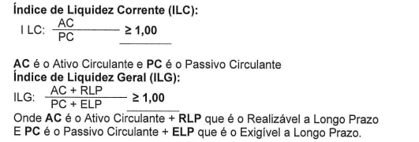
Índice de solvência Geral (ISG);
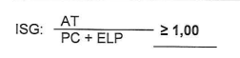
- No caso de a pessoa jurídica ter sido constituída há menos de 2 (dois) anos, a apresentação do balanço patrimonial e demonstração de resultado limitar – se – ão ao último exercício social já exigível, obedecidas às formalidades da legislação, e demonstrativo da situação econômico-financeira da licitante, com a apresentação dos índices supramencionados.
- Os índices deverão ser elaborados e identificados/assinados pelo contabilista e titular ou representante legal de entidade nos termos da NBC T 2.1 – item 2.1.4.
- O balanço deverá ser apresentado também por meio de SPED encaminhado a receita federal na forma da lei.
- O balanço deverá ser apresentado por cópia reprográfica das páginas do livro diário onde se acham transcritos com as assinaturas do contabilista e do titular ou representante legal da licitante nos termos da NBC T2.1 – item 2.1.4 ou por cópia reprográfica de publicação em jornal, na forma da lei.
- A licitante deverá comprovar PATRIMÔNIO LÍQUIDO, no mínimo, equivalente a 10% (dez por cento) do valor estimado da contratação, apurado no balanço do último exercício social.
14.1 JUSTIFICATIVA PARA ADOÇÃO DE ÍNDICES FINANCEIROS
14.2 A lei federal nº 14.133/2021 – lei de licitações, exige comprovação de ‘’boa situação financeira da empresa’’ e visa a demostrar a aptidão econômica do licitante para cumprir as obrigações decorrente do futuro contrato, devendo ser comprovada de forma objetiva, por coeficientes e índices econômicos previsto no edital, devidamente justificados no processo licitatório, nos termos do art. 69.
14.3 Pesquisada a legislação específica e órgão que promovem procedimentos licitatórios, constatou – se a utilização de índices contábeis, conclusivamente, os mais adotados e aprovados no segmento de licitações;
14.4 ÍNDICES DE LIQUIDEZ CORRENTE (ILC): Indica quanto a empresa possuiu recursos disponíveis, bens e direitos realizáveis a curto prazo, para fazer face ao total de suas dívidas de curto prazo.
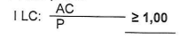
AC é ativo circulante e PC é o passivo Circulante.
14.5 ÍNDICE DE LIQUDEZ GERAL (ILG): Indica quanto a empresa possuiu em disponibilidade, bens e direitos realizáveis no curso do exercício seguinte para liquidar suas obrigações, com vencimento neste mesmo período.

Onde AC é o Ativo Circulante + RLP que é realizável a longo prazo e PC é o passivo circulante + ELP que é o Exigível a Longo Prazo.
14.6 ÍNDICE DE SOLVÊNCIA GERAL (ISG): Expressa o grau de garantia que a empresa dispões em Ativos (totais), para pagamento do total de suas dívidas. Envolvem além dos recursos líquidos, também os permanentes.

AT é o ativo circulante; PC é o passivo Circulante e ELP é o Exigível a Longo Prazo.
14.7 Para os três índices colacionados (ILG, ILC e ISG), o resultado ‘’$≥$1,00’’ é indispensável à comprovação da boa situação financeira, visto as considerações;
ÍNDICES CONTÁBEIS (ILC; ILG e ISG) | SITUAÇÃO DA EMPRESA
< (menor) que 1,00 | Deficitária
De 1,00 a 1,35 | Equilibrada
> (maior) que 1,35 | Satisfatória
14.8 A exigência nada mais fez traduzir em critérios objetivos o disposto no art. 37, XXl da CRFB/88, uma vez que a contratação de empresa em situação EQUILIBRADA, estabelece o mínimo para assegurar o integral cumprimento do contato.
14.9 A BOA SITUAÇÃO FINANCEIRA exigida no art. 69 não deixa margem a permitir índices que refletem situação financeira deficitária.

- QUALIFICAÇÃO TÉCNICA, PROFISSIONAL E OPERACIONAL
15.1 Atestado (s) / certidão (ões) de capacidade técnico-operacional, em nome da licitante, fornecido (s) por pessoa jurídica de direito público ou privado que comprove
(m) a prestação de serviço anterior pertinente e compatível com o objeto desta licitação, independentemente de quantitativos, com caracterização do bom desempenho da licitante.
15.2 O (s) atestado (s) ou certidão (ões) deverá (ão) ser apresentado (s) em papel timbrado, original ou cópia reprográfica, assinado (s) por autoridade ou representante de quem o (s) expediu, com a devida identificação, não lhe sendo exigido prazo de validade.

- DECLARAÇÕES
16.1 Os LICITANTES deverão apresentar as seguintes declarações:
- Declaração de que atendem aos requisitos de habilitação,
- Declaração de que cumpre as exigências de reserva de cargos para pessoa com deficiência e para reabilitado da Previdência Social, previstas em lei e em outras normas específicas.
- Declaração de que suas propostas econômicas compreendem a integralidade dos custos para atendimento dos direitos trabalhistas assegurados na Constituição Federal, nas leis trabalhistas, nas normas infralegais, nas convenções coletivas de trabalho e nos termos de ajustamento de conduta vigentes na data de entrega das propostas.
16.2 O declarante responderá pela veracidade das informações prestadas, na forma da lei, e deverá ser assinada por representante legal da licitante ou por procurador, munido de procuração hábil, nos termos da Lei. Modelo anexo lll deste edital.
16.3 Declaração de que o licitante no ano-calendário de realização da licitação, ainda não tenham celebrado contratos com a Administração Pública cujos valores somados extrapolem a receita bruta máxima admitida para fins de enquadramento como empresa de pequeno porte, conforme art. 4º §2º da lei 14.133/21. Modelo anexo lV.
16.4 Consulta emitida através do Cadastro Nacional de Empresas Inidôneas e Suspensas – CEIS, mantido pela Controladoria-Geral da União (https://portaldatransparencia.gov.br/pagina-interna/603245-ceis)
16.5 Cadastro Nacional de Empresas Punidas – CNEP, mantido pela Controladoria-Geral da União (https://portaldatransparencia.gov.br/sancoes/cnep)

- DOS DOCUMENTOS
17.1 Após a entrega dos documentos para habilitação, não será permitida a substituição ou a apresentação de novos documentos, salvo em sede de diligência, para:
- Complementação de informações acerca dos documentos já apresentados pelos licitantes e desde que necessária para apurar fatos existentes à época da abertura do certame;
- Atualização de documentos cuja validade tenha expirado após a data de recebimento das propostas;
- Na análise dos documentos de habilitação, a comissão de licitação poderá sanar erros ou falhas que não alterem a substância dos documentos e sua validade jurídica, mediante despacho fundamentado registrado e acessível a todos, atribuindo-lhes eficácia para fins de habilitação e classificação.
17.2 O (a) Pregoeiro (a) e a equipe de apoio efetuarão consulta ao site da Receita Federal para certificação sobre a regularidade da inscrição da empresa no Cadastro Nacional de Pessoa Jurídica - CNPJ, em observância à legislação pertinente, confirmando, ainda, a autenticidade dos demais documentos extraídos pela internet, junto aos sites dos órgãos emissores, para fins de habilitação.
17.3 Sob pena de inabilitação, todos os documentos apresentados para habilitação deverão estar em nome do licitante e, preferencialmente, com número do CNPJ ou CPF e endereço respectivo, observando-se que:
17.4 Se o licitante for a matriz, todos os documentos deverão estar em nome da matriz;
17.5 Se o licitante for a filial, todos os documentos deverão estar em nome da filial;
17.6 Se o licitante for matriz, e o executor do contrato for filial, deverão ser apresentados tanto os documentos da matriz quanto os da filial;
17.7 Serão dispensados da filial aqueles documentos que, pela própria natureza, comprovadamente, forem emitidos somente em nome da matriz.
17.8 Os documentos que não possuírem prazo de vigência estabelecido pelo órgão expedidor, deverão ser datados dos últimos 180 (noventa) dias até a data de abertura da sessão inaugural.
17.9 Os documentos exigidos neste Edital poderão ser apresentados em original ou por qualquer processo de cópia legível, autenticada por cartório competente, com exceção dos extraídos pela internet, com vigência plena na data fixada para sua apresentação.

- RECURSO ADMINISTRATIVO
18.1 Por ocasião do final da sessão, a (s) proponente (s) que participou (aram) do PREGÃO deverá (ão) manifestar imediata e motivadamente a (s) intenção (ões) de recorrer, conforme item 10.26 deste edital.
18.2 A intenção de recorrer deverá ser manifestada imediatamente, sob pena de preclusão.
18.3 Havendo intenção de interposição de recurso contra qualquer etapa / fase / procedimento do PREGÃO, a proponente interessada deverá manifestar-se imediata a respeito via sistema, procedendo-se, inclusive, o registro das razões em ata, juntando memorial no prazo de 03 (três) dias úteis, a contar da ocorrência.
18.4 As demais proponentes ficam, desde logo, intimadas para apresentar contrarrazões em igual número de dias, que começarão a correr no término do prazo do RECORRENTE.
18.5 Os recursos e ou contrarrazões deverão ser encaminhados em campo próprio do sistema.
18.6 O recurso será dirigido à autoridade que tiver editado o ato ou proferido a decisão recorrida, a qual poderá reconsiderar sua decisão no prazo de 03 (três) dias úteis, ou, nesse mesmo prazo, encaminhar recurso para a autoridade superior, a qual deverá proferir sua decisão no prazo de 10 (dez) dias úteis, contado do recebimento dos autos.
18.7 Os autos deste Pregão eletrônico permanecerão com vista franqueada aos interessados, no endereço e horários previstos neste Edital.
18.8 O RECURSO e o pedido de RECONSIDERAÇÃO TERÃO EFEITO SUSPENSIVO do ato ou da decisão recorrida até que sobrevenha decisão final da autoridade competente.
18.9 O acolhimento do recurso invalida tão somente os atos insuscetíveis de aproveitamento.
18.10 Os recursos interpostos fora do prazo não serão conhecidos.

- DO ENCERRAMENTO DA LICITAÇÃO
19.1 Encerradas as fases de julgamento e habilitação, e exauridos os recursos administrativos, o processo licitatório será encaminhado à autoridade superior, que poderá:
- Determinar o retorno dos autos para saneamento de irregularidades;
- Revogar a licitação por motivo de conveniência e oportunidade;
- Proceder à anulação da licitação, de ofício ou mediante provocação de terceiros, sempre que presente ilegalidade insanável;
- ADJUDICAR o objeto e HOMOLOGAR a licitação.
19.2 Ao pronunciar a nulidade, a autoridade indicará expressamente os atos com vícios insanáveis, tornando sem efeito todos os subsequentes que deles dependam, e dará ensejo à apuração de responsabilidade de quem lhes tenha dado causa.
19.3 O motivo determinante para a revogação do processo licitatório deverá ser resultante de fato superveniente devidamente comprovado.
19.4 Nos casos de anulação e revogação, deverá ser assegurada a prévia manifestação dos interessados.

- DIVULGAÇÃO DO RESULTADO DO PREGÃO
21.1 O resultado final do PREGÃO será publicado no Diário Oficial do Município de Sarzedo e no site www.licitanet.com.br sendo de responsabilidade do Município e no PNCP.

- DAS INFRAÇÕES ADMINISTRATIVAS E SANÇÕES
21.1 Comete infração administrativa, nos termos da lei, o licitante que, com dolo ou culpa:
21.2 Deixar de entregar a documentação exigida para o certame ou não entregar qualquer documento que tenha sido solicitado pelo/a pregoeiro/a durante o certame;
21.3 Salvo em decorrência de fato superveniente devidamente justificado, não mantiver a proposta em especial quando:
21.4 Não enviar a proposta adequada ao último lance ofertado ou após a negociação;
21.5 Recusar-se a enviar o detalhamento da proposta quando exigível;
21.6 Pedir para ser desclassificado quando encerrada a etapa competitiva; ou deixar de apresentar amostra; (quando for o caso).
21.7 Apresentar proposta ou amostra em desacordo com as especificações do edital; (quando for o caso).
21.8 Não celebrar o contrato ou não entregar a documentação exigida para a contratação, quando convocado dentro do prazo de validade de sua proposta;
21.9 Recusar-se, sem justificativa, a assinar o contrato ou a ata de registro de preço, ou a aceitar ou retirar o instrumento equivalente no prazo estabelecido pela Administração;
21.10 Apresentar declaração ou documentação falsa exigida para o certame ou prestar declaração falsa durante a licitação;
21.11 Fraudar a licitação;
21.12 Comportar-se de modo inidôneo ou cometer fraude de qualquer natureza, em especial quando:
21.13 Agir em conluio ou em desconformidade com a lei;
21.14 Induzir deliberadamente a erro no julgamento;
21.15 Apresentar amostra falsificada ou deteriorada;
21.16 Praticar atos ilícitos com vistas a frustrar os objetivos da licitação
21.17 Com fulcro na Lei nº 14.133, de 2021 a Administração poderá, garantida a prévia defesa, aplicar aos licitantes e/ou adjudicatários as seguintes sanções, sem prejuízo das responsabilidades civil e criminal:
21.18 Advertência;
21.19 Multa;
21.20 Impedimento de licitar e contratar e;
21.21 Declaração de inidoneidade para licitar ou contratar, enquanto perdurarem os motivos determinantes da punição ou até que seja promovida sua reabilitação perante a própria autoridade que aplicou a penalidade.
21.22 Na aplicação das sanções serão considerados:
21.23 A natureza e a gravidade da infração cometida.
21.24 As peculiaridades do caso concreto.
21.25 As circunstâncias agravantes ou atenuantes.
21.26 Os danos que dela provierem para a Administração Pública.
21.27 A implantação ou o aperfeiçoamento de programa de integridade, conforme normas e orientações dos órgãos de controle.
21.28 A multa será recolhida em percentual de 0,5% a 30% incidente sobre o valor do contrato licitado, recolhida no prazo máximo de 05 (cinco) dias úteis, a contar da comunicação oficial.
21.29 Para as infrações previstas nos itens 21.2, 21.3, 21.4, a multa será de 0,5% a 15% do valor do contrato licitado.
21.30 Para as infrações previstas nos itens 21.10 a 21.16, a multa será de 15% a 30% do valor do contrato licitado.
21.31 As sanções de advertência, impedimento de licitar e contratar e declaração de inidoneidade para licitar ou contratar poderão ser aplicadas, cumulativamente ou não, à penalidade de multa.
21.32 Na aplicação da sanção de multa será facultada a defesa do interessado no prazo de 15 (quinze) dias úteis, contado da data de sua intimação.
21.33 A sanção de impedimento de licitar e contratar será aplicada ao responsável em decorrência das infrações administrativas relacionadas nos itens 21.2, 21.3 e 21.8, quando não se justificar a imposição de penalidade mais grave, e impedirá o responsável de licitar e contratar no âmbito da Administração Pública direta e indireta do ente federativo a qual pertencer o órgão ou entidade, pelo prazo máximo de 3 (três) anos.
21.38 Poderá ser aplicada ao responsável a sanção de declaração de inidoneidade para licitar ou contratar, em decorrência da prática das infrações dispostas nos itens 21.10 a 21.16, bem como pelas infrações administrativas previstas nos itens 21.1 a 21.3 que justifiquem a imposição de penalidade mais grave que a sanção de impedimento de licitar e contratar, cuja duração observará o prazo previsto no art. 156, §5º, da Lei n.º 14.133/2021.
21.39 A recusa injustificada do adjudicatário em assinar o contrato ou a ata de registro de preço, ou em aceitar ou retirar o instrumento equivalente no prazo estabelecido pela Administração, descrita no item 21.8 e 21.9, caracterizará o descumprimento total da obrigação assumida e o sujeitará às penalidades e à imediata perda da garantia de proposta em favor do órgão ou entidade promotora da licitação.
21.40 Caberá recurso no prazo de 15 (quinze) dias úteis da aplicação das sanções de advertência, multa e impedimento de licitar e contratar, contado da data da intimação, o qual será dirigido à autoridade que tiver proferido a decisão recorrida, que, se não a reconsiderar no prazo de 5 (cinco) dias úteis, encaminhará o recurso com sua motivação à autoridade superior, que deverá proferir sua decisão no prazo máximo de 20 (vinte) dias úteis, contado do recebimento dos autos.
21.41 Caberá a apresentação de pedido de reconsideração da aplicação da sanção de declaração de inidoneidade para licitar ou contratar no prazo de 15 (quinze) dias úteis, contado da data da intimação, e decidido no prazo máximo de 20 (vinte) dias úteis, contado do seu recebimento.
21.42 O recurso e o pedido de reconsideração terão EFEITO SUSPENSIVO do ato ou da decisão recorrida até que sobrevenha decisão final da autoridade competente.
21.43 A aplicação das sanções previstas neste edital não exclui, em hipótese alguma, a obrigação de reparação integral dos danos causados a Administração Pública e/ ou terceiros.

- DOTAÇÃO ORÇAMENTÁRIA
22.1 As despesas decorrentes da presente aquisição onerarão os recursos Orçamentários:
DOTAÇÃO | FICHA 2023 | RECURSO/FONTE
02071236112011060339030 | 166 | 1.500.1001

22.2 O município, no ato do pagamento, realizará as retenções que legalmente incidirem sobre o pagamento devido ao fornecedor, inclusive retenção do imposto de renda, nos termos da IN RFB 1.234/12 e do decreto municipal nº 1.607/2023.
22.3 Para permitir a retenção elencada no item anterior, o fornecimento do bem ou prestadora do serviço deverá informar no documento fiscal o valor do IR e das contribuições a serem retidos na operação.
22.4 Em caso de documentos de cobrança com códigos de barra, deverá ser informado o valor bruto contratado e o valor do IR a ser retido, efetuando – se o pagamento do valor líquido deduzido da respectiva retenção, conforme determina o art. 11 da IN nº 1234/2012.
22.5 Compete à secretaria requisitante informar ao fornecedor do serviço qual será a alíquota de IR a ser iniciado no documento fiscal, observado as alíquotas constantes no anexo l, do decreto municipal nº 1.607/2023.
22.6 Cabe exclusivamente ao fornecedor analisar o disposto na IN RFB 1.234/12 e no decreto municipal nº 1.607/2023, com vistas a requerer eventual imunidade, isenção ou não incidência da retenção do imposto de renda sobre a nota fiscal.
22.7 Cabe ao fornecedor, no ato de assinatura do instrumento contratual, apresentar a declaração de não incidência, imunidade ou de isenção, conforme anexos ll, lll e lV, constante no decreto municipal nº 1.607/2023.

- DISPOSIÇÕES FINAIS
23.1 É vedado o licitante oferecer proposta em quantitativo inferior ao máximo previsto no edital.
23.2 Os preços poderão ser alterados conforme disposto no Art. 124, II, “d” da Lei 14.133/21.
23.3 A autoridade competente do Município de Sarzedo poderá anular e revogar a presente licitação por razões de interesse público decorrente de fato superveniente devidamente comprovado, pertinente e suficiente para justificar tal conduta, ou anular por ilegalidade, de ofício ou por provocação de terceiros, mediante parecer escrito do pregoeiro, devidamente fundamentado.
23.4 Todas as referências de tempo no Edital, no aviso e durante a sessão pública observarão o horário de Brasília - DF
23.5 A homologação do resultado desta licitação não implicará direito à contratação.
23.6 As normas disciplinadoras da licitação serão sempre interpretadas em favor da ampliação da disputa entre os interessados, desde que não comprometam o interesse da Administração, o princípio da isonomia, a finalidade e a segurança da contratação.
23.7 Os licitantes assumem todos os custos de preparação e apresentação de suas propostas e a Administração não será, em nenhum caso, responsável por esses custos, independentemente da condução ou do resultado do processo licitatório.
23.8 Na análise da documentação e no julgamento das propostas comerciais, o(a) Pregoeiro(a) poderá, a seu critério, solicitar o assessoramento técnico de órgãos ou de profissionais especializados.
23.9 Havendo indício de conluio entre os licitantes ou de qualquer outro ato de má-fé, a Administração do Município de Sarzedo comunicará os fatos verificados ao Ministério Público para as providências cabíveis.
23.10 É facultado ao Pregoeiro ou à autoridade superior, em qualquer fase da licitação, a promoção de diligência destinada a esclarecer ou complementar a instrução do processo, vedada a inclusão posterior de documento ou informação que deva constar no ato da sessão pública.
23.11 O desatendimento de exigências meramente formais não importará o afastamento do licitante, desde que seja possível o aproveitamento do ato, observados os princípios da isonomia e do interesse público, Art. 12 III da Lei 14.133/219.
23.12 Os casos omissos serão dirimidos pelo pregoeiro, com observância da legislação regedora, em especial a Lei Federal n° 14.133/2021, Decreto Federal nº 10.024/19 no qual regulamenta a licitação, na modalidade de pregão, na forma eletrônica.
23.13 O início da contagem dos prazos, bem como o seu término, dar-se-á sempre em dias úteis.
23.14 Na contagem dos prazos estabelecidos neste Edital, excluir-se-á o dia do início e incluir-se-á o do vencimento.
23.15 O serviço objeto desta licitação, será executado pelo período de doze meses a contar de sua assinatura, podendo ser prorrogado nos termos do art. 107, caput, da Lei N.º 14.133/2021.
23.16 A Prefeitura Municipal convocará a licitante vencedora para assinatura do contrato, no prazo máximo de 05 (cinco) dias úteis, contados a partir do recebimento de aviso convocatório.

- DA PUBLICIZAÇÃO DOS CONTRATOS
24.1 A divulgação no Portal Nacional de Contratações Públicas (PNCP) é condição indispensável para a eficácia do contrato e de seus aditamentos e deverá ocorrer no prazo de 20 (vinte) dias úteis contados da data de sua assinatura, nos termos do art. 94, inciso I, da Lei N.º 14.133/2021.
24.2 Os contratos celebrados em caso de urgência terão eficácia a partir de sua assinatura e deverão ser publicados no prazo estabelecido no subitem anterior, sob pena de nulidade.

- DA EXECUÇÃO, FISCALIZAÇÃO E CONTROLE EXECUTIVO DOS CONTRATOS
25.1 Os contratos administrativos deverão possuir um servidor público designado a atuar como fiscal de contrato e gestor de contrato, nos termos do regulamento municipal.,

- FORO
26.1 As questões decorrentes da execução deste Instrumento, que não possam ser dirimidas administrativamente, serão processadas e julgadas na Justiça Comum, no Foro da cidade de Ibirité/MG, com exclusão de qualquer outro, por mais privilegiado que seja.
Sarzedo, _____ de novembro de 2023.

_______________________
Sandra Pereira Gonçalves
Pregoeira
ANEXO l

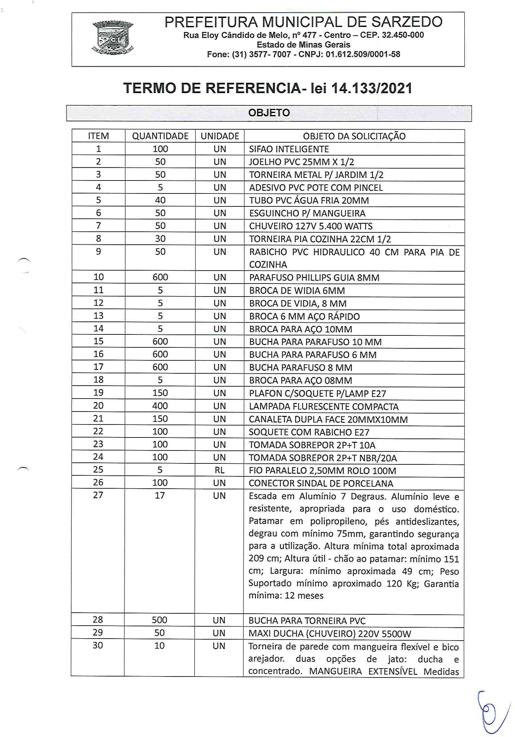
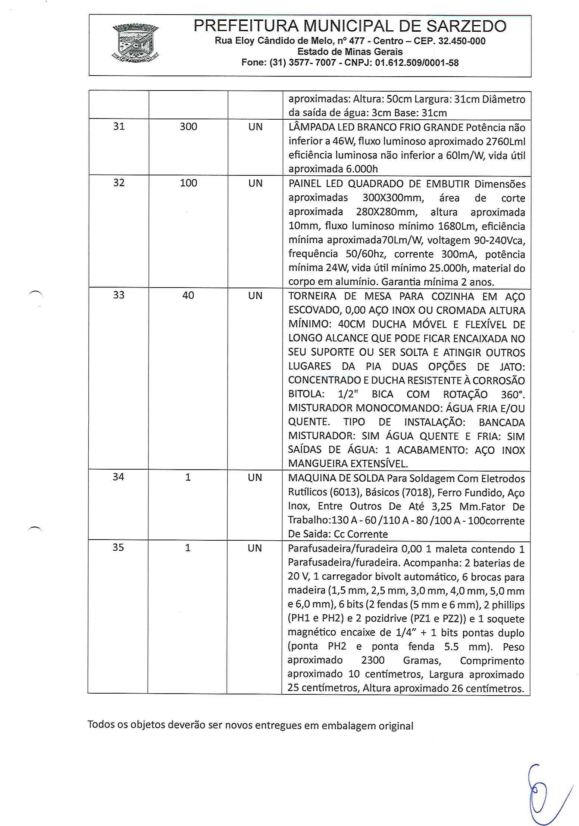
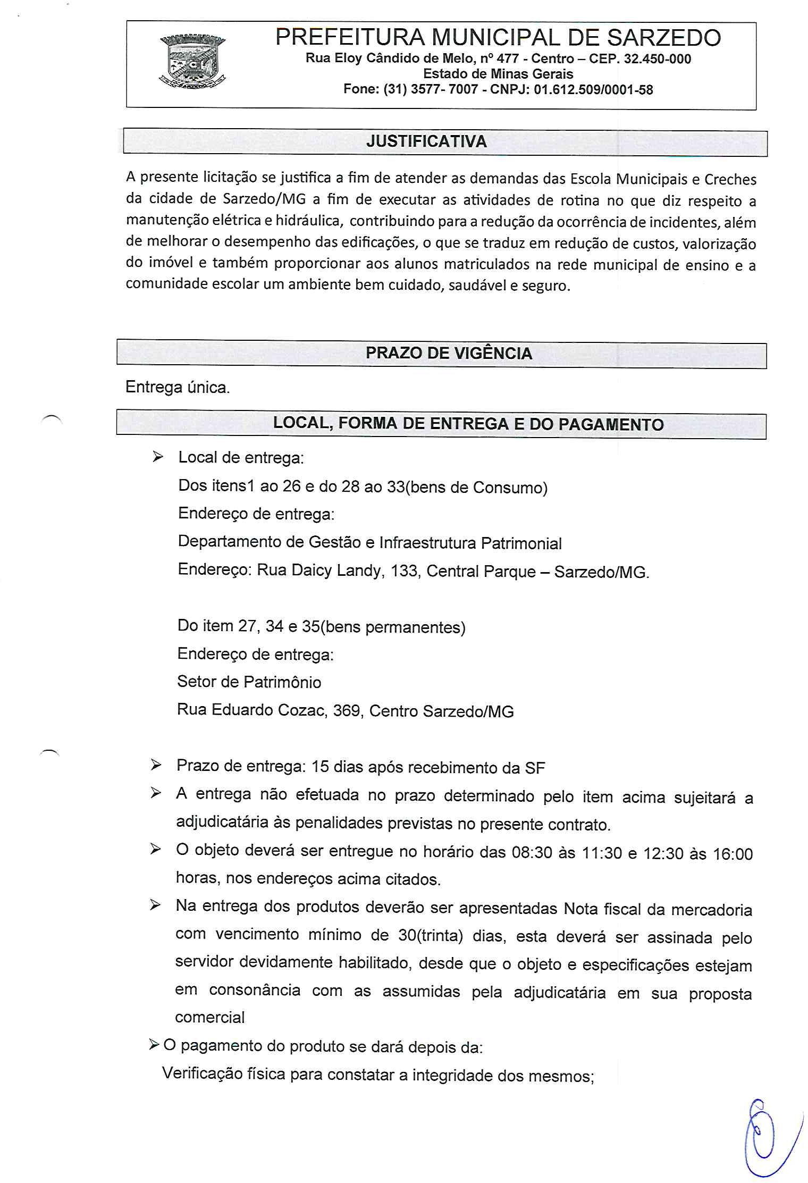
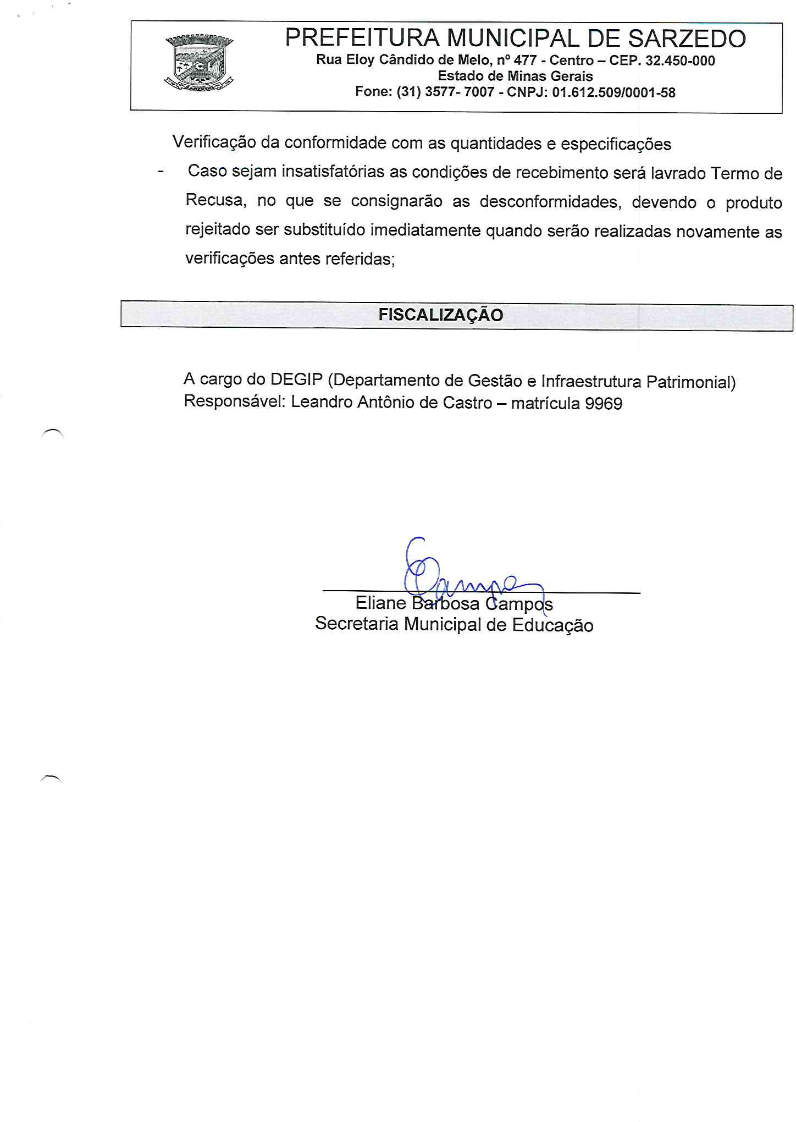

ANEXO ll
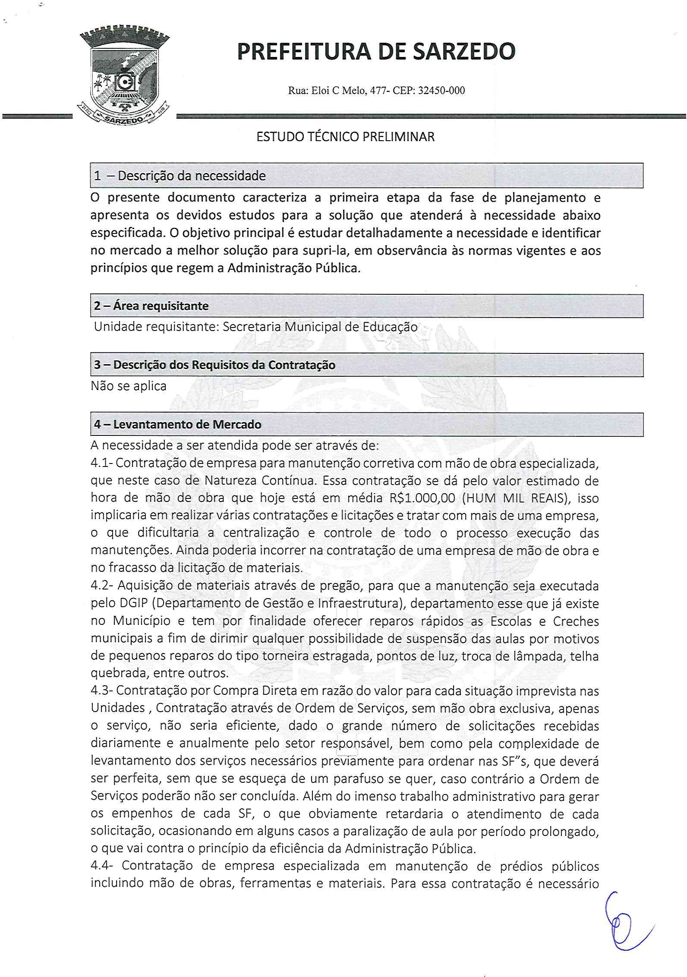
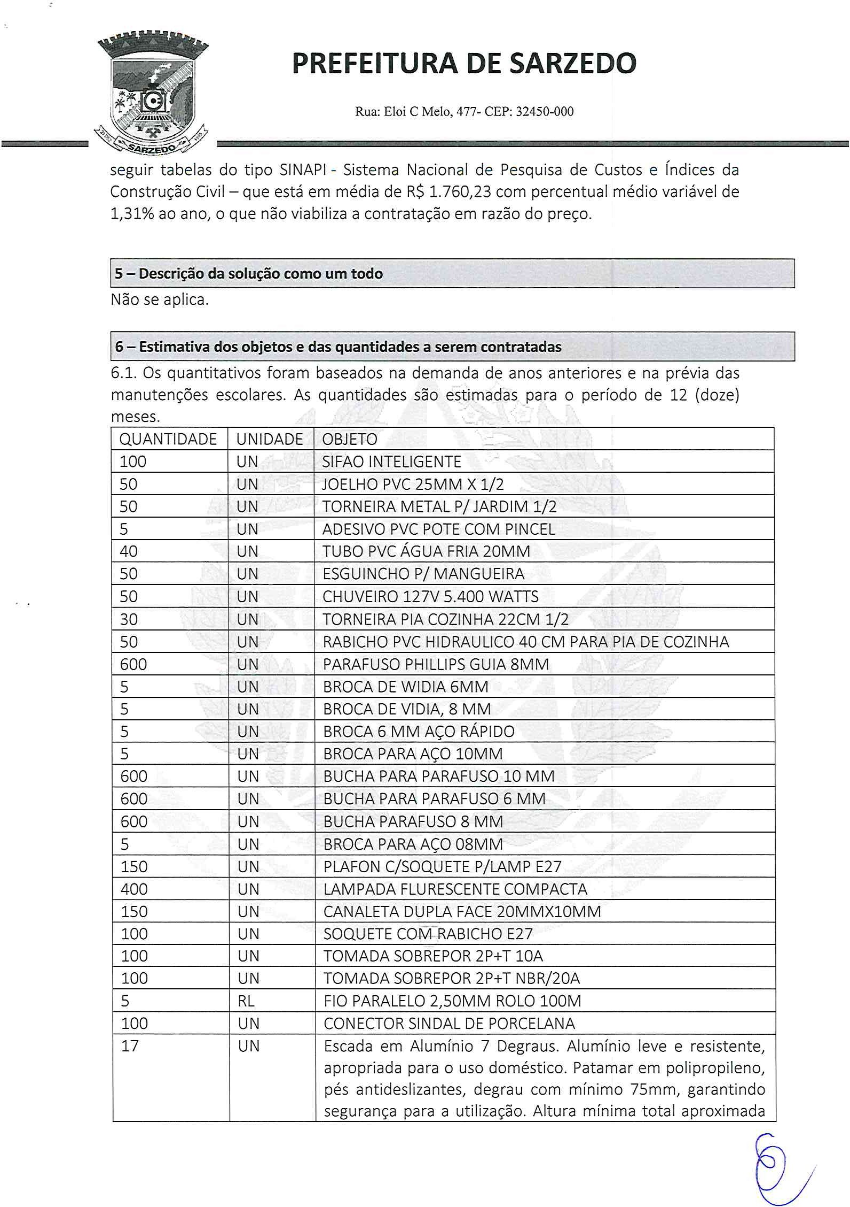
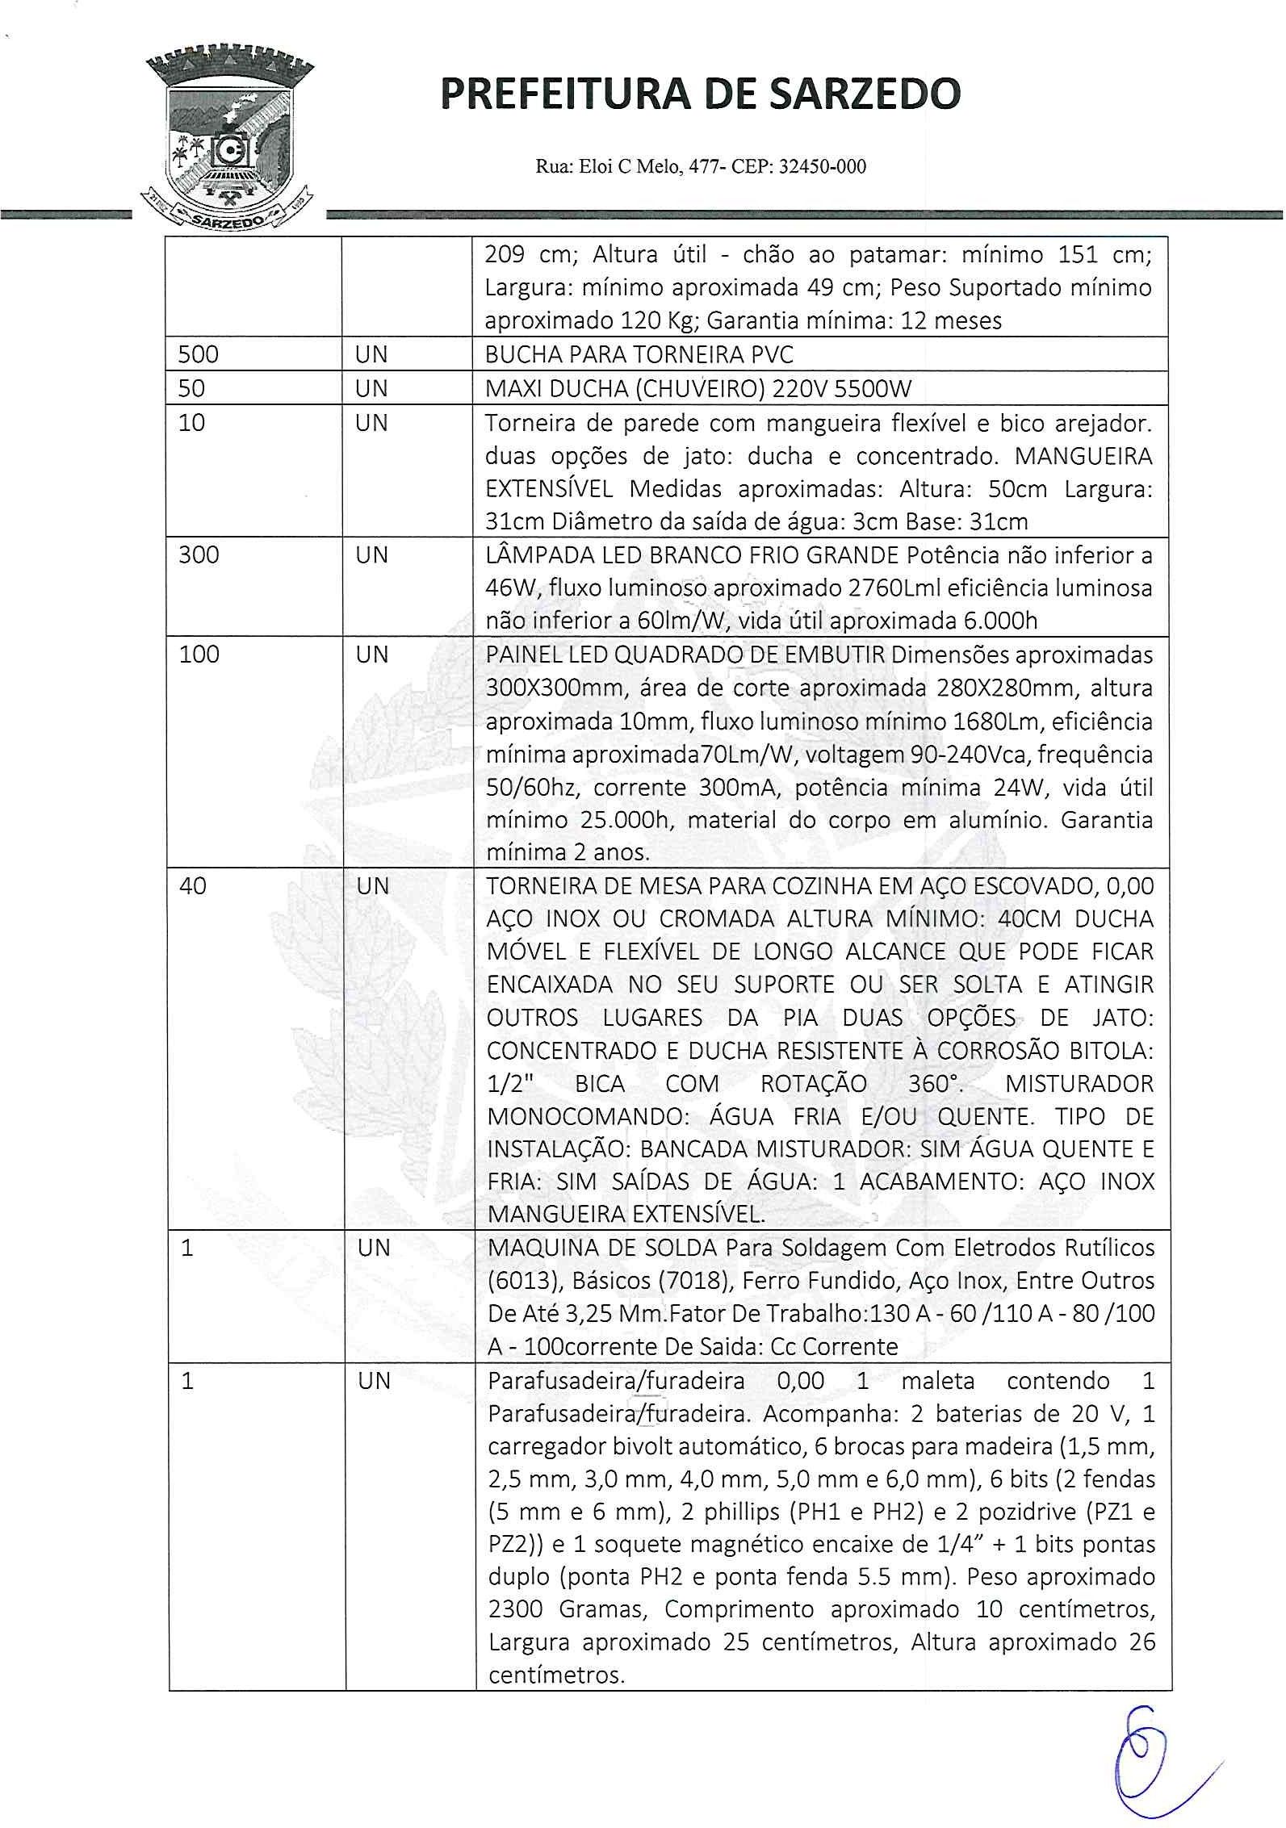
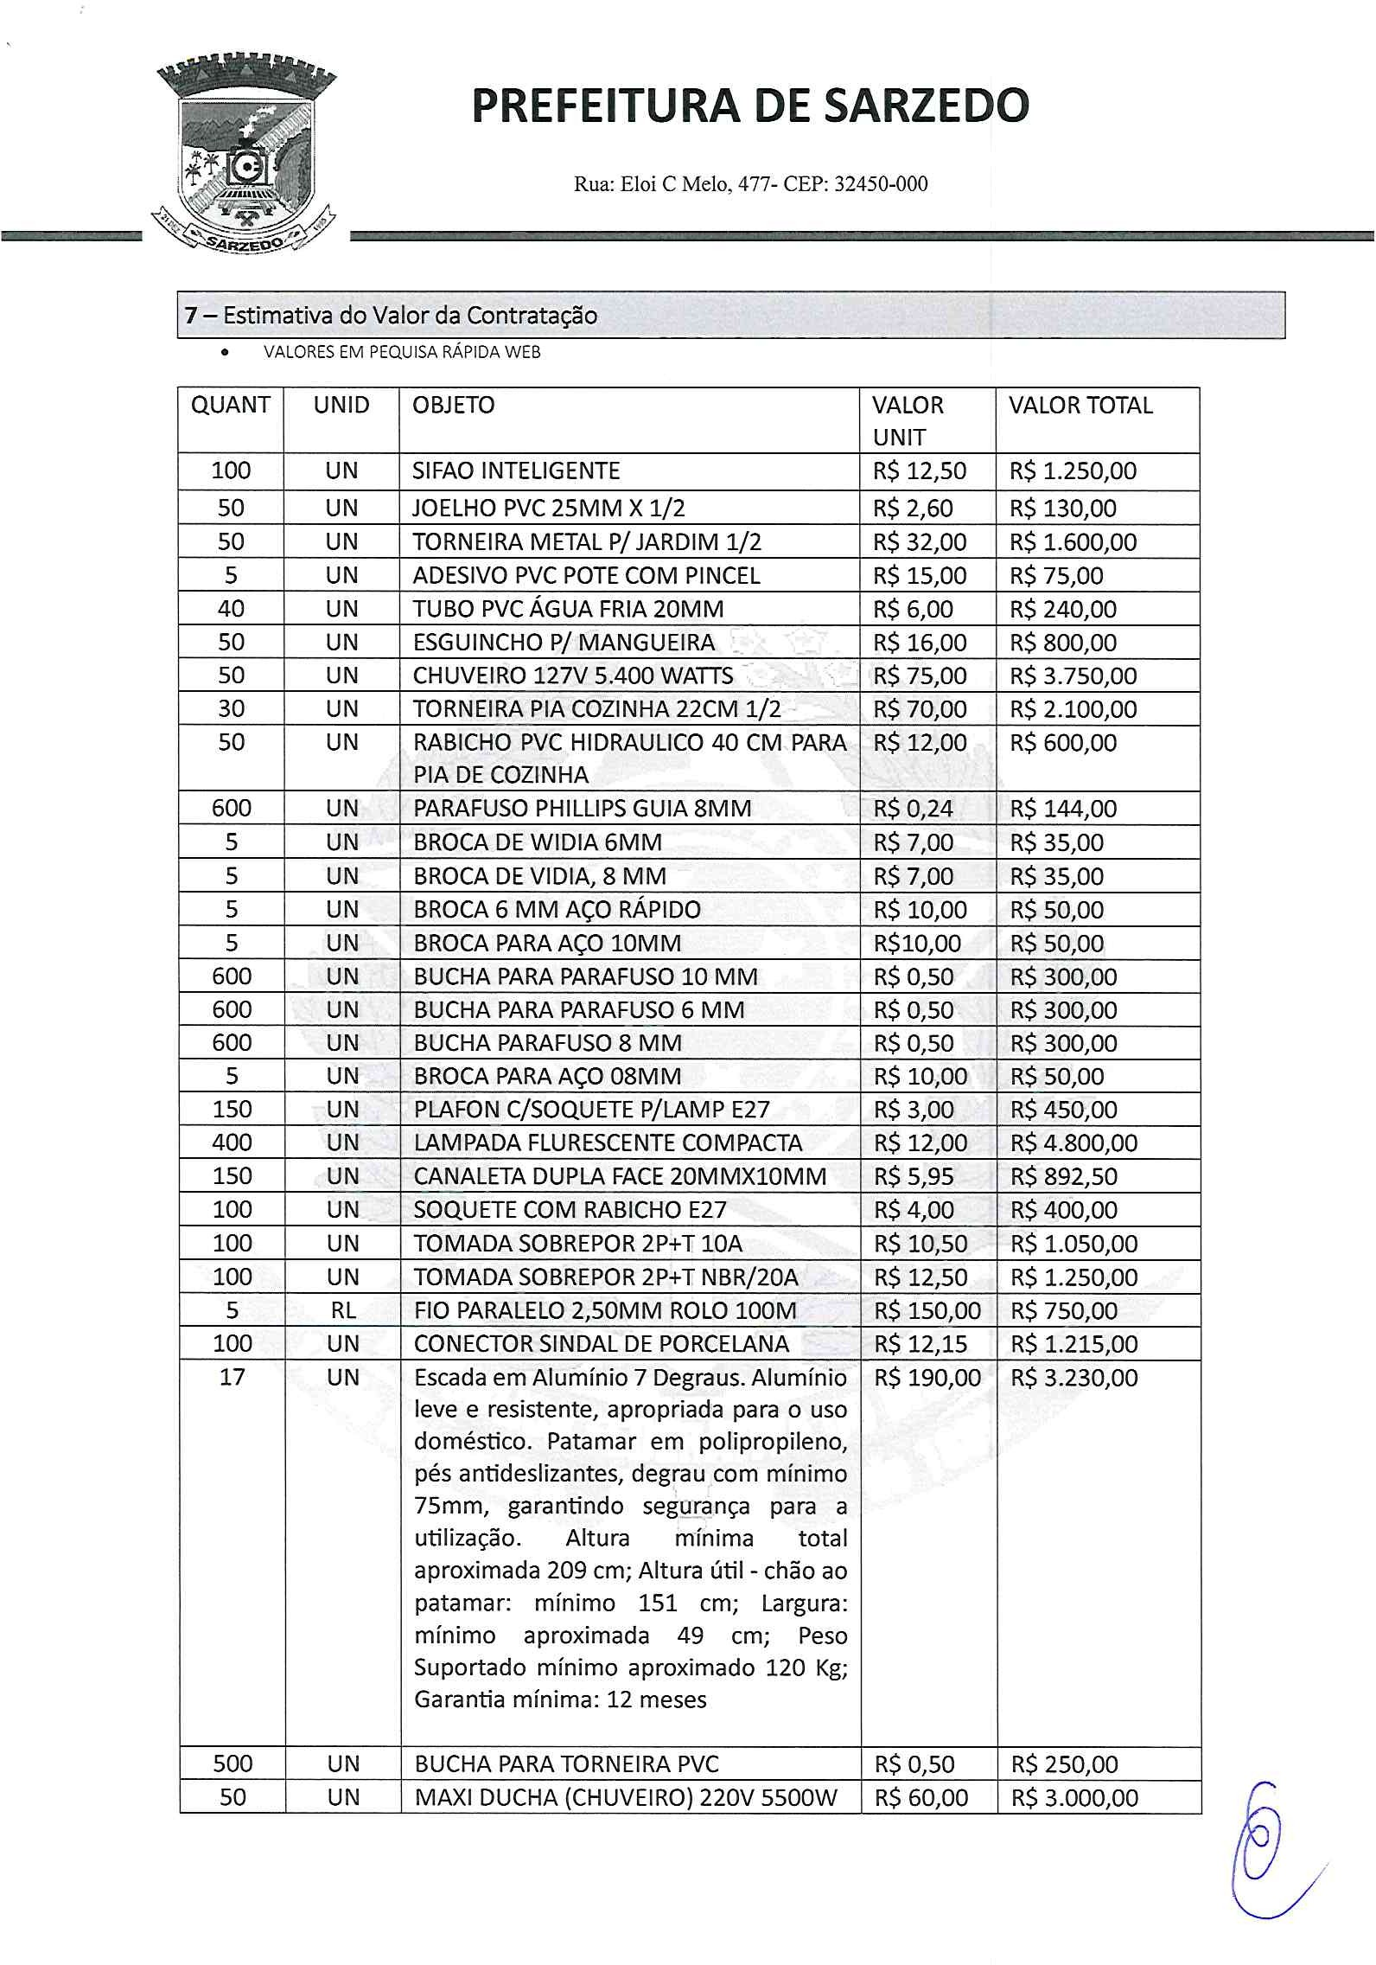
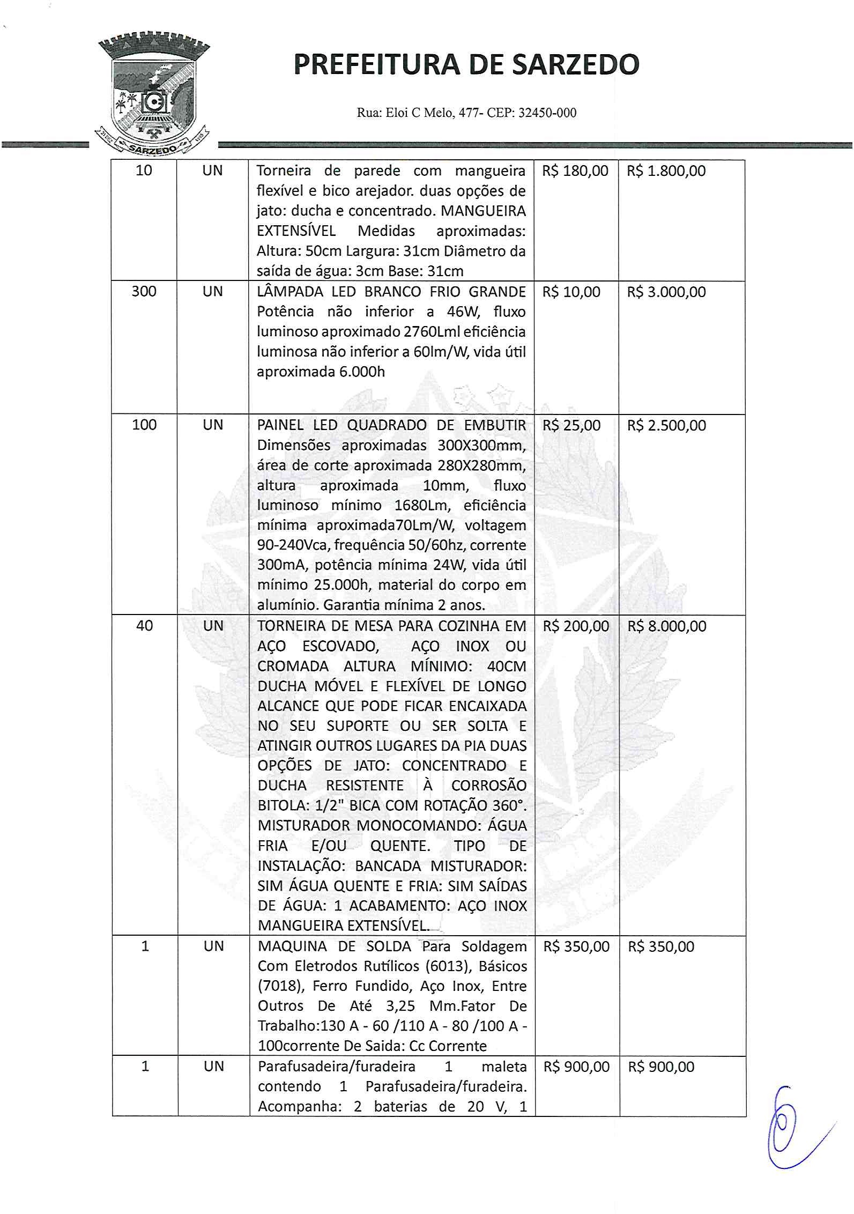
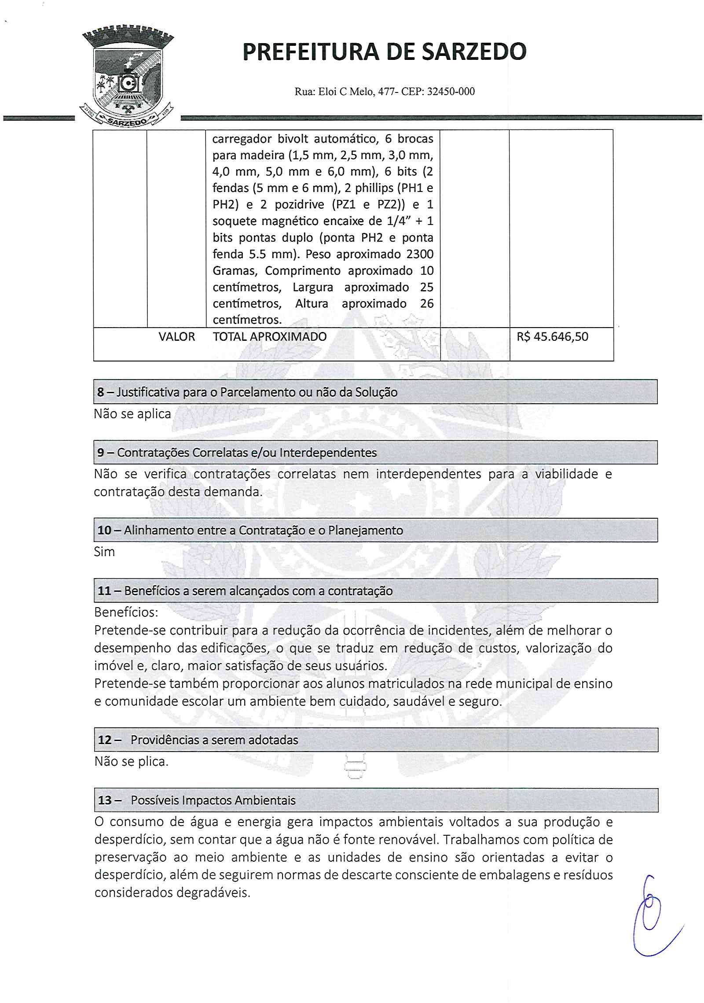

ANEXO lll – CARTA DE CREDENCIAMENTO

EDITAL DE PREGÃO ELETRÔNICO Nº ______/2023

Pelo presente, credenciamos o(a) Sr.(a) _________________________________, portador (a) da Cédula de Identidade______________________, podendo praticar todos os atos inerentes ao referido procedimento, no que diz respeito aos interesses da representada.

(Local e data).

____________________________________________________________
Nome completo e assinatura do (s) representante (s) legal (is) da empresa

ANEXO lV

MODELO DE DECLARAÇÃO DE CONDIÇÕES DE ME, EPP OU EQUIPARADA.

PROCESSO N° ______/2023
PREGÃO ELETRÔNICO NÚMERO Nº _____/2023

A empresa_________________________________________, inscrita no CNPJ sob o nº_______________________, por intermédio de seu representante legal Sr.(a)___________________________________________, portador do Documento de Identidade nº_____________________, inscrito no CPF sob o nº_________________________, DECLARA, sob as penas da Lei, que não está sujeita a quaisquer dos impedimentos do § 4º do art. 3º da Lei Complementar n.º 123/2006, estando apta a usufruir do tratamento favorecido estabelecido nos arts. 42 a 49 da citada lei e que cumpre os requisitos legais para qualificação como:
( ) Microempresa, ME;
( ) Empresa de Pequeno Porte, EPP, definida no art. 3º da Lei Complementar n.º 123/2006;
( ) Sociedade cooperativa equiparada à ME ou EPP, tendo auferido, no ano- calendário anterior, receita bruta correspondente aos limites definidos no inciso II do art. 3° da Lei Complementar n° 123, de 2006, nela incluídos os atos cooperados e não cooperados.
(Assinalar a condição da empresa)
( ) Declaro que a empresa possui restrição fiscal no(s) documento(s) de habilitação e pretendemos utilizar o prazo previsto no art. 43, § 1º, da Lei Complementar nº. 123/06, para regularização, estando ciente que, do contrário, decairá o direito à contratação, estando sujeita às sanções previstas no art. 156 da Lei Federal nº 14.133/21.
(Observação: em caso afirmativo, assinalar a ressalva acima)

(Local e data).

___________________________________________________
Nome e assinatura do representante legal (Carimbo da empresa)

ANEXO V

DECLARAÇÃO DE CUMPRIMENTO DOS REQUISITOS,

PROCESSO N° ______/2023
PREGÃO ELETRÔNICO N° _____/2023

A empresa______________________________________________, inscrita no CNPJ sob o nº _________________________, por intermédio de seu representante legal Sr.(a)____________________________________, portador do Documento de Identidade nº____________________, inscrito no CPF sob o nº_____________________, DECLARA, sob as penas da Lei, que:
- Atendem aos requisitos de habilitação,
- Cumpre as exigências de reserva de cargos para pessoa com deficiência e para reabilitado da Previdência Social, previstas em lei e em outras normas específicas.
- Sua proposta econômica compreendem a integralidade dos custos para atendimento dos direitos trabalhistas assegurados na Constituição Federal, nas leis trabalhistas, nas normas infralegais, nas convenções coletivas de trabalho e nos termos de ajustamento de conduta vigentes na data de entrega das propostas.
- DECLARA não possuir em seu quadro societário cônjuge, companheiro (a) ou parente em linha reta ou colateral, por consanguinidade ou afinidade, até o terceiro grau, de servidor público da ativa na Prefeitura de Sarzedo que impossibilite a participação no referido Pregão Eletrônico.

Por fim DECLARA pela veracidade das informações prestadas, na forma da lei.

(Local e data).

___________________________________________________
Nome e assinatura do representante legal (Carimbo da empresa)

ANEXO Vl

MODELO DE PROPOSTA COMERCIAL E DECLARAÇÃO DE ELABORAÇÃO INDEPENDENTE DE PROPOSTA

RAZÃO SOCIAL:____________________________________________
CNPJ:__________________________________ FONE/FAX:______________________________
ENDEREÇO:_________________________________________________________
CIDADE: _______________________________________ ESTADO: _____
CEP: ________________
EMAIL:_____________________________________

_________________________ (representante do licitante), portador da Cédula de Identidade RG nº _______________ e do CPF nº ________________, como representante devidamente constituído da empresa acima qualificada, doravante denominado LICITANTE, para fins do disposto no Edital da presente Licitação, declara, sob as penas da lei, em especial o art. 299 do Código Penal Brasileiro, que:
(a) a proposta apresentada para participar da presente Licitação foi elaborada de maneira independente pelo Licitante e o conteúdo da proposta não foi, no todo ou em parte, direta ou indiretamente, informado, discutido ou recebido de qualquer outro participante potencial ou de fato da presente Licitação, por qualquer meio ou por qualquer pessoa;
(b) a intenção de apresentar a proposta elaborada para participar da presente Licitação não foi informada, discutida ou recebida de qualquer outro participante potencial ou de fato da presente Licitação, por qualquer meio ou por qualquer pessoa;
(c) que não tentou, por qualquer meio ou por qualquer pessoa, influir na decisão de qualquer outro participante potencial ou de fato da presente Licitação quanto a participar ou não da referida licitação;
(d) que o conteúdo da proposta apresentada para participar da presente Licitação não será, no todo ou em parte, direta ou indiretamente, comunicado ou discutido com qualquer outro participante potencial ou de fato da presente Licitação antes da adjudicação do objeto da referida licitação;
(e) que o conteúdo da proposta apresentada para participar da presente Licitação não foi, no todo ou em parte, direta ou indiretamente, informado, discutido ou recebido de qualquer integrante do órgão licitante antes da abertura oficial das propostas; e
(f) que está plenamente ciente do teor e da extensão desta declaração e que detém plenos poderes e informações para firmá-la.

Especificações:

ITEM | QUANTIDADE | UNID | OBJETO | MARCA/  MODELO | VALOR UNITARIO | VALOR TOTAL
1 | 100 | UN | SIFAO INTELIGENTE
2 | 50 | UN | JOELHO PVC 25MM X 1/2
3 | 50 | UN | TORNEIRA METAL P/ JARDIM 1/2
4 | 5 | UN | ADESIVO PVC POTE COM PINCEL
5 | 40 | UN | TUBO PVC ÁGUA FRIA 20MM
6 | 50 | UN | ESGUINCHO P/ MANGUEIRA
7 | 50 | UN | CHUVEIRO 127V 5.400 WATTS
8 | 30 | UN | TORNEIRA PIA COZINHA 22CM 1/2
9 | 50 | UN | RABICHO PVC HIDRAULICO 40 CM PARA PIA DE COZINHA
10 | 600 | UN | PARAFUSO PHILLIPS GUIA 8MM
11 | 5 | UN | BROCA DE WIDIA 6MM
12 | 5 | UN | BROCA DE VIDIA, 8 MM
13 | 5 | UN | BROCA 6 MM AÇO RÁPIDO
14 | 5 | UN | BROCA PARA AÇO 10MM
15 | 600 | UN | BUCHA PARA PARAFUSO 10 MM
16 | 600 | UN | BUCHA PARA PARAFUSO 6 MM
17 | 600 | UN | BUCHA PARAFUSO 8 MM
18 | 5 | UN | BROCA PARA AÇO 08MM
19 | 150 | UN | PLAFON C/SOQUETE P/LAMP E27
20 | 400 | UN | LAMPADA FLURESCENTE COMPACTA
21 | 150 | UN | CANALETA DUPLA FACE 20MMX10MM
22 | 100 | UN | SOQUETE COM RABICHO E27
23 | 100 | UN | TOMADA SOBREPOR 2P+T 10A
24 | 100 | UN | TOMADA SOBREPOR 2P+T NBR/20A
25 | 5 | RL | FIO PARALELO 2,50MM ROLO 100M
26 | 100 | UN | CONECTOR SINDAL DE PORCELANA
27 | 17 | UN | ESCADA EM ALUMÍNIO 7 DEGRAUS. ALUMÍNIO LEVE E RESISTENTE, APROPRIADA PARA O USO DOMÉSTICO. PATAMAR EM POLIPROPILENO, PÉS ANTIDESLIZANTES, DEGRAU COM MÍNIMO 75MM, GARANTINDO SEGURANÇA PARA A UTILIZAÇÃO. ALTURA MÍNIMA TOTAL APROXIMADA 209 CM; ALTURA ÚTIL - CHÃO AO PATAMAR: MÍNIMO 151 CM; LARGURA: MÍNIMO APROXIMADA 49 CM; PESO SUPORTADO MÍNIMO APROXIMADO 120 KG; GARANTIA MÍNIMA: 12 MESES
28 | 500 | UN | BUCHA PARA TORNEIRA PVC
29 | 50 | UN | MAXI DUCHA (CHUVEIRO) 220V 5500W
30 | 10 | UN | TORNEIRA DE PAREDE COM MANGUEIRA FLEXÍVEL E BICO AREJADOR. DUAS OPÇÕES DE JATO: DUCHA E CONCENTRADO. MANGUEIRA EXTENSÍVEL MEDIDAS APROXIMADAS: ALTURA: 50CM LARGURA: 31CM DIÂMETRO DA SAÍDA DE ÁGUA: 3CM BASE: 31CM
31 | 300 | UN | LÂMPADA LED BRANCO FRIO GRANDE POTÊNCIA NÃO INFERIOR A 46W, FLUXO LUMINOSO APROXIMADO 2760LML EFICIÊNCIA LUMINOSA NÃO INFERIOR A 60LM/W, VIDA ÚTIL APROXIMADA 6.000H
32 | 100 | UN | PAINEL LED QUADRADO DE EMBUTIR DIMENSÕES APROXIMADAS 300X300MM, ÁREA DE CORTE APROXIMADA 280X280MM, ALTURA APROXIMADA 10MM, FLUXO LUMINOSO MÍNIMO 1680LM, EFICIÊNCIA MÍNIMA APROXIMADA70LM/W, VOLTAGEM 90-240VCA, FREQUÊNCIA 50/60HZ, CORRENTE 300MA, POTÊNCIA MÍNIMA 24W, VIDA ÚTIL MÍNIMO 25.000H, MATERIAL DO CORPO EM ALUMÍNIO. GARANTIA MÍNIMA 2 ANOS.
33 | 40 | UN | TORNEIRA DE MESA PARA COZINHA EM AÇO ESCOVADO, 0,00 AÇO INOX OU CROMADA ALTURA MÍNIMO: 40CM DUCHA MÓVEL E FLEXÍVEL DE LONGO ALCANCE QUE PODE FICAR ENCAIXADA NO SEU SUPORTE OU SER SOLTA E ATINGIR OUTROS LUGARES DA PIA DUAS OPÇÕES DE JATO: CONCENTRADO E DUCHA RESISTENTE À CORROSÃO BITOLA: 1/2" BICA COM ROTAÇÃO 360°. MISTURADOR MONOCOMANDO: ÁGUA FRIA E/OU QUENTE. TIPO DE INSTALAÇÃO: BANCADA MISTURADOR: SIM ÁGUA QUENTE E FRIA: SIM SAÍDAS DE ÁGUA: 1 ACABAMENTO: AÇO INOX MANGUEIRA EXTENSÍVEL.
34 | 1 | UN | MAQUINA DE SOLDA PARA SOLDAGEM COM ELETRODOS RUTÍLICOS (6013), BÁSICOS (7018), FERRO FUNDIDO, AÇO INOX, ENTRE OUTROS DE ATÉ 3,25 MM.FATOR DE TRABALHO:130 A - 60 /110 A - 80 /100 A - 100CORRENTE DE SAIDA: CC CORRENTE
35 | 1 | UN | PARAFUSADEIRA/FURADEIRA 0,00 1 MALETA CONTENDO 1 PARAFUSADEIRA/FURADEIRA. ACOMPANHA: 2 BATERIAS DE 20 V, 1 CARREGADOR BIVOLT AUTOMÁTICO, 6 BROCAS PARA MADEIRA (1,5 MM, 2,5 MM, 3,0 MM, 4,0 MM, 5,0 MM E 6,0 MM), 6 BITS (2 FENDAS (5 MM E 6 MM), 2 PHILLIPS (PH1 E PH2) E 2 POZIDRIVE (PZ1 E PZ2)) E 1 SOQUETE MAGNÉTICO ENCAIXE DE 1/4” + 1 BITS PONTAS DUPLO (PONTA PH2 E PONTA FENDA 5.5 MM). PESO APROXIMADO 2300 GRAMAS, COMPRIMENTO APROXIMADO 10 CENTÍMETROS, LARGURA APROXIMADO 25 CENTÍMETROS, ALTURA APROXIMADO 26 CENTÍMETROS.
VALOR TOTAL

Validade da proposta: não inferior a 60 dias após a abertura dos envelopes.

Local e Data: ____/_____/__________

Assinatura: _____________________________________

Nome do Signatário:__________________________________
Qualificação do Signatário nº:___________________________________
ANEXO Vll

DECLARAÇÃO QUE SUA PROPOSTA ECONÔMICA COMPREENDEM A INTEGRALIDADE DOS CUSTOS

Nome completo:______________________________________________________ RG nº: ________________________ CPF nº: ______________________________ DECLARO, sob as penas da Lei, que o licitante ________________________ (nome empresarial), interessado em participar da Pregão Eletrônico N.º _____/____, declara de que suas propostas econômicas compreendem a integralidade dos custos para atendimento dos direitos trabalhistas assegurados na Constituição Federal, nas leis trabalhistas, nas normas infra legais, nas convenções coletivas de trabalho e nos termos de ajustamento de conduta vigentes.

(Local e data).

__________________________________
(Nome/assinatura do representante legal)

ANEXO Vlll

DECLARAÇÃO DE CUMPRIMENTO AO DISPOSTO NO INCISO XXXIII DO ART. 7º DA CONSTITUIÇÃO FEDERAL

NOME DA EMPRESA inscrito no CNPJ nº___________, por intermédio de seu representante legal o(a) Sr(a)__________portador(a) da Carteira de Identidade nº________e do CPF nº__________, DECLARA, para fins do disposto no inciso Vl do art. 68 da Lei nº 14.133/21, acrescido pela Lei nº 9.854, de 27 de outubro de 1999, que não emprega menor de dezoito anos em trabalho noturno, perigoso ou insalubre e não emprega menor de dezesseis anos.
Ressalva: emprega menor, a partir de quatorze anos, na condição de aprendiz ( ).

(local e data)

....................................
(representante legal, CPF, RG)

(Observação: em caso afirmativo, assinalar a ressalva acima).
ANEXO – lX

MINUTA DE CONTRATO

MINUTA DE CONTRATO Nº /2023, VINCULADO AO PROCESSO LICITATÓRIO Nº XX/2023 PREGÃO XX Nº. XX/2023, QUE ENTRE SI CELEBRAM MUNICÍPIO DE SARZEDO E A EMPRESA

O Município de Sarzedo, pessoa jurídica de direito público interno, com sede a Rua Eloy Cândido de Melo, nº 477, Centro, Sarzedo/MG, CNPJ: 01.612.509/0001-58 neste ato denominado Contratante, representado pela Secretária Municipal de Educação que subscrevem ao final e, de outro lado, XXXX, pessoa jurídica de direito privado, inscrita no CNPJ sob n.º XXXX, com sede na Rua XXXX, n.º XXXX, Bairro XXXX, CEP XXXX, na cidade de XXXX, neste ato representado por outorgado público, Sr(a). XXXX, naturalidade, estado civil, profissão, inscrito no CPF sob o n.º XXXX e do RG n.º XXXX, residente e domiciliado(a) na Rua XXXX, Bairro XXXX, na cidade de XXXX, doravante denominado simplesmente CONTRATADA, tendo em vista o que consta no Processo Administrativo N.º XX/2023, e em observância às disposições da Lei nº 14.133, de 1º de abril de 2021, e demais legislações aplicáveis, resolvem celebrar o presente Termo de Contrato, decorrente do Pregão Eletrônico N.º XXX/2023, mediante as cláusulas e condições a seguir enunciadas.:

  - CLÁUSULA PRIMEIRA – DO OBJETO
1.1“Aquisição de escadas, material hidráulicos e material elétricos em atendimento as unidades atendidas pela Secretaria Municipal de Educação de Sarzedo’’, Termo de Referência constante no edital, e demais documentos anexos ao processo licitatório em epígrafe, fazendo estes parte integrante e inseparável deste contrato.
1.1.1. Vinculam esta contratação, independentemente de transcrição:
1.1.1.1. O Termo de Referência;
1.1.1.2. O Edital da Licitação;
1.1.1.3. A Proposta do contratado;
1.1.1.4. Eventuais anexos dos documentos supracitados.

  - CLÁUSULA SEGUNDA – VIGÊNCIA E PRORROGAÇÃO.
2.1. O prazo de vigência do contrato é de 60 (sessenta) dias contados da assinatura do contrato.
2.2. A prorrogação de que trata este item é condicionada ao ateste, pela autoridade competente, de que as condições e os preços permanecem vantajosos para a Administração, permitida a negociação com o contratado.
2.3. A Contratada deverá entregar os itens em até 15 (quinze) dias depois de firmado o Contrato.

  - CLÁUSULA TERCEIRA – DO VALOR DO OBJETO.
3.1. O valor total da contratação é de R$ .......... (.....).
3.2. No valor acima estão incluídas todas as despesas ordinárias diretas e indiretas decorrentes da entrega do objeto, inclusive tributos e/ou impostos, encargos sociais, trabalhistas, previdenciários, fiscais e comerciais incidentes, taxa de administração, frete, seguro e outros necessários ao cumprimento integral do objeto da contratação.

  - CLÁUSULA QUARTA – SUBCONTRATAÇÃO
4.1.1. É VEDADA a subcontratação do objeto.

  - CLÁUSULA QUINTA – DAS CONDIÇÕES DE PAGAMENTO E LOCAL DE ENTREGA
5.1. O pagamento será efetuado em até 05 (cinco) dias úteis a entrega dos materiais/prestação dos serviços, com apresentação da Nota Fiscal/Fatura devidamente certificada pelo órgão competente. No momento da Emissão da Nota fiscal a empresa deverá enviá-la no e-mail: contratos@sarzedo.mg.gov.br, confirmando o seu recebimento.
5.2. forma de entrega dos itens e demais condições a ele referentes encontram-se definidos no Termo de Referência, anexo a este Contrato
5.3. O município, no ato do pagamento, realizará as retenções que legalmente incidirem sobre o pagamento devido ao fornecedor, inclusive retenção do imposto de renda, nos termos da IN RFB 1.234/12 e do decreto municipal nº 1.607/2023.
5.4. Para permitir a retenção elencada no item anterior, o fornecimento do bem ou prestadora do serviço deverá informar no documento fiscal o valor do IR e das contribuições a serem retidos na operação.
5.5. Em caso de documentos de cobrança com códigos de barra, deverá ser informado o valor bruto contratado e o valor do IR a ser retido, efetuando – se o pagamento do valor líquido deduzido da respectiva retenção, conforme determina o art. 11 da IN nº 1234/2012.
5.6. Compete à secretaria requisitante informar ao fornecedor do serviço qual será a alíquota de IR a ser iniciado no documento fiscal, observado as alíquotas constantes no anexo l, do decreto municipal nº 1.607/2023.
5.7. Cabe exclusivamente ao fornecedor analisar o disposto na IN RFB 1.234/12 e no decreto municipal nº 1.607/2023, com vistas a requerer eventual imunidade, isenção ou não incidência da retenção do imposto de renda sobre a nota fiscal.
5.8. Cabe ao fornecedor, no ato de assinatura do instrumento contratual, apresentar a declaração de não incidência, imunidade ou de isenção, conforme anexos ll, lll e lV, constante no decreto municipal nº 1.607/2023.

  - CLÁUSULA SEXTA – REAJUSTE
6.1. Os preços inicialmente contratados são fixos e irreajustáveis no prazo de um ano contado da data do orçamento estimado, em (DD/MM/AAAA).
6.2. Após o interregno de um ano, e independentemente de pedido do contratado, os preços iniciais serão reajustados, mediante a aplicação, pelo contratante, do índice IGP-M, exclusivamente para as obrigações iniciadas e concluídas após a ocorrência da anualidade.
6.3. Nos reajustes subsequentes ao primeiro, o interregno mínimo de um ano será contado a partir dos efeitos financeiros do último reajuste.
6.4. Caso o índice estabelecido para reajustamento venha a ser extinto ou de qualquer forma não possa mais ser utilizado, será adotado, em substituição, o que vier a ser determinado pela legislação então em vigor.
6.5. Na ausência de previsão legal quanto ao índice substituto, as partes elegerão novo índice oficial, para reajustamento do preço do valor remanescente, por meio de termo aditivo.
6.6. O reajuste será realizado por apostilamento.

  - CLÁUSULA SÉTIMA – RECURSOS ORÇAMENTÁRIOS
7.1. Os recursos orçamentários para fazer face às despesas do objeto da presente contratualização, para o exercício que lhe corresponda, correrão por conta de dotação orçamentária a seguir codificada.
DOTAÇÃO | FICHA 2023 | RECURSO/FONTE
02071236112011060339030 | 166 | 1.500.1001

7.8. A dotação relativa aos exercícios financeiros subsequentes será indicada após aprovação da Lei Orçamentária respectiva e liberação dos créditos correspondentes, mediante apostilamento.

  - CLÁUSULA OITAVA – OBRIGAÇÕES DO CONTRATANTE:
8.1. Fornecer os elementos básicos e dados complementares necessários à prestação dos serviços.
8.2. Notificar à CONTRATADA, por escrito, quaisquer irregularidades que venham ocorrer, em função da prestação dos serviços.
8.3. Efetuar os pagamentos devidos à CONTRATADA, na forma estabelecida na Cláusula Quinta.
8.4. Fornecer todo o material necessário para o bom andamento dos trabalhos, quando solicitado pela CONTRATADA.
8.5. Facilitar o acesso dos técnicos da CONTRATADA às áreas de trabalho, registros, documentação e demais informações necessárias ao bom desempenho das funções.
8.6. Exigir o cumprimento de todas as obrigações assumidas pelo Contratado, de acordo com o contrato e seus anexos;
8.7. Responder eventuais pedidos de reestabelecimento do equilíbrio econômico-financeiro feitos pelo contratado no prazo de 30 (trinta) dias.
8.8. A Administração não responderá por quaisquer compromissos assumidos pelo Contratado com terceiros, ainda que vinculados à execução do contrato, bem como por qualquer dano causado a terceiros em decorrência de ato do Contratado, de seus empregados, prepostos ou subordinados.
8.9. Receber o objeto no prazo e condições estabelecidas no Termo de Referência;
8.10. Comunicar a empresa para emissão de Nota Fiscal no que é pertinente à parcela incontroversa da execução do objeto, para efeito de liquidação e pagamento, quando houver controvérsia sobre a execução do objeto, quanto à dimensão, qualidade e quantidade, conforme o art. 143 da Lei nº 14.133, de 2021;

  - CLÁUSULA NONA– OBRIGAÇÕES DO CONTRATADO:
9.1. O Contratado deve cumprir todas as obrigações constantes deste Contrato e em seus anexos, assumindo como exclusivamente seus os riscos e as despesas decorrentes da boa e perfeita execução do objeto, observando, ainda, as obrigações a seguir dispostas:
9.2. Comunicar ao contratante, no prazo máximo de 24 (vinte e quatro) horas que antecede a data da entrega, os motivos que impossibilitem o cumprimento do prazo previsto, com a devida comprovação;
9.3. Atender às determinações regulares emitidas pelo fiscal ou gestor do contrato ou autoridade superior (art. 137, II, da Lei n.º 14.133, de 2021) e prestar todo esclarecimento ou informação por eles solicitados;
9.4. Sempre que necessário ou solicitado pelo CONTRATANTE, atualizar e/ou melhorar os serviços prestados de forma a atender a legislação Federal e/ou Estadual, especialmente, à Lei de Responsabilidade Fiscal, de acordo com as melhores técnicas praticadas e com pessoal capacitado, sem custo para o CONTRATANTE.
9.5. Não transferir a outrem, no todo ou em parte, a execução do presente contrato, em subempreitada, sem prévia e expressa anuência do CONTRATANTE.
9.6. Responsabilizar-se pelos vícios e danos decorrentes da execução do objeto, bem como por todo e qualquer dano causado à Administração ou terceiros, não reduzindo essa responsabilidade a fiscalização ou o acompanhamento da execução contratual pelo contratante, que ficará autorizado a descontar dos pagamentos devidos ou da garantia, caso exigida, o valor correspondente aos danos sofridos;
9.7. Quando não for possível a verificação da regularidade no Sistema de Cadastro de Fornecedores – SICAF, o contratado deverá entregar ao setor responsável pela fiscalização do contrato, junto com a Nota Fiscal para fins de pagamento, os seguintes documentos: 1) prova de regularidade relativa à Seguridade Social; 2) certidão conjunta relativa aos tributos federais e à Dívida Ativa da União; 3) certidões que comprovem a regularidade perante a Fazenda Estadual ou Distrital do domicílio ou sede do contratado; 4) Certidão de Regularidade do FGTS – CRF; e 5) Certidão Negativa de Débitos Trabalhistas – CNDT;
9.8. Executar satisfatoriamente e em consonância com as regras contratuais o serviço ajustado nos termos da Cláusula Primeira.
9.9. Utilizar, na execução do serviço contratado, pessoal qualificado para o exercício das atividades que lhe forem confiadas.
9.10. Manter, durante a execução do contrato, em compatibilidade com as obrigações por si assumidas, todas as condições e prazos firmados na proposta comercial.
9.11. Desenvolver todas as atividades constantes no presente edital, bem como seguir as especificações funcionais do mesmo;
9.12. Paralisar, por determinação do contratante, qualquer atividade que não esteja sendo executada de acordo com a boa técnica ou que ponha em risco a segurança de pessoas ou bens de terceiros.
9.13. Manter durante toda a vigência do contrato, em compatibilidade com as obrigações assumidas, todas as condições exigidas para habilitação na licitação;
9.14. Aceitar os acréscimos ou supressões que o CONTRATANTE solicitar, até 25% (vinte e cinco por cento) do valor inicial do contrato, bem como a prestar os serviços conforme as especificações deste edital, nos termos do art. 65, §1º, da Lei n.º 14.133/2021.
9.15. Realizar o cumprimento integral, de própria responsabilidade, dos encargos trabalhistas, previdenciários, fiscais e comerciais, de toda espécie, resultantes da execução do presente contrato. A inadimplência da CONTRATADA, com relação aos encargos elencados nesta cláusula, não transfere ao CONTRATANTE a responsabilidade por seu pagamento, nem poderá onerar o objeto do contrato.
9.16. Cumprir, durante todo o período de execução do contrato, a reserva de cargos prevista em lei para pessoa com deficiência, para reabilitado da Previdência Social ou para aprendiz, bem como as reservas de cargos previstas na legislação (art. 116, da Lei n.º 14.133, de 2021);
9.17. Arcar com o ônus decorrente de eventual equívoco no dimensionamento dos quantitativos de sua proposta, inclusive quanto aos custos variáveis decorrentes de fatores futuros e incertos, devendo complementá-los, caso o previsto inicialmente em sua proposta não seja satisfatório para o atendimento do objeto da contratação, exceto quando ocorrer algum dos eventos arrolados no art. 124, II, d, da Lei nº 14.133, de 2021.
9.18. Cumprir, além dos postulados legais vigentes de âmbito federal, estadual ou municipal, as normas de segurança do contratante;
9.19. Alocar os empregados necessários, com habilitação e conhecimento adequados, ao perfeito cumprimento das cláusulas deste contrato, fornecendo os materiais, equipamentos, ferramentas e utensílios demandados, cuja quantidade, qualidade e tecnologia deverão atender às recomendações de boa técnica e a legislação de regência;
9.20. Conduzir os trabalhos com estrita observância às normas da legislação pertinente, cumprindo as determinações dos Poderes Públicos, mantendo sempre limpo o local de execução do objeto e nas melhores condições de segurança, higiene e disciplina.
9.21. Submeter previamente, por escrito, ao contratante, para análise e aprovação, quaisquer mudanças nos métodos executivos que fujam às especificações do memorial descritivo ou instrumento congênere.
9.22. Não permitir a utilização de qualquer trabalho do menor de dezesseis anos, exceto na condição de aprendiz para os maiores de quatorze anos, nem permitir a utilização do trabalho do menor de dezoito anos em trabalho noturno, perigoso ou insalubre.

  - CLÁUSULA DÉCIMA – DA FISCALIZAÇÃO
10.1. Para fins de cumprimento do art. 117, §1º, §2º e §3º, da Lei n.º 14.133/2021, o CONTRATANTE designa o Sr(a). XXXX, MAT. XXXX, como fiscal de contrato.
10.2. Para fins de cumprimento do art. 118 da Lei n.º 14.133/2021, a CONTRATADA designa o Sr(a). XXXX para desempenhar a função de preposto perante a CONTRATANTE.
10.3. A CONTRATADA ficará sujeita à fiscalização do CONTRATANTE, que a qualquer momento, terá poderes de interferir no andamento dos serviços, reservando-se ainda o direito de recusar o recebimento dos serviços caso não estiverem de acordo com os padrões técnicos especificados e exigidos pelo projeto.
10.4. É responsabilidade da CONTRATADA a qualidade dos serviços executados ou fornecidos para esta finalidade, inclusive a promoção de readequações, sempre que detectadas impropriedades que possam comprometer a consecução do objeto ajustado.

  - CLÁUSULA DÉCIMA PRIMEIRA – DAS PENALIDADES
11.1. Pelo atraso e inexecução total ou parcial deste contrato, bem como outras infrações, ressalvados os motivos de força maior devidamente comprovados e a critérios do CONTRATANTE, a CONTRATADA sujeitar-se-á às seguintes sanções:
11.2. ADVERTÊNCIA
11.2.1. A advertência será aplicada exclusivamente nos casos em que a CONTRATADA der causa à inexecução do contrato, nos termos do art. 156, §1º, e art. 155, inciso I, da Lei n.º 14.133/2021.
11.3. MULTA
11.3.1. Pelo atraso injustificado na execução do serviço, será aplicada multa de 0,1% (zero vírgula um por cento) ao dia de atraso, calculado sobre o valor total do contrato.
11.3.2. Pelo atraso injustificado na execução do serviço superior a 30 (trinta) dias, contados do termo de ordem de início, será aplicada multa de 0,5% (zero vírgula cinco por cento) ao dia de atraso, em substituição ao item 11.3.1, desde o primeiro dia de atraso, calculado sobre o valor total do contrato.
11.3.3. Pelo descumprimento injustificado de quaisquer das outras cláusulas contratuais que não aquelas relacionadas ao atraso na execução da obra, será aplicada multa de 2% (dois por cento) sobre o valor do contrato.
11.3.4. A multa não impede que o CONTRATANTE rescinda unilateralmente este contrato e aplique outras sanções.
11.3.5. A multa, aplicada após regular processo administrativo, será descontada nos pagamentos eventualmente devidos pela CONTRATANTE, inclusive de eventual garantia prestada, ou cobrada judicialmente.
11.3.6. Da aplicação de qualquer multa será a CONTRATADA intimada para recolhê-la aos cofres do CONTRATANTE no prazo de trinta dias úteis.
11.3.7. O montante de multas aplicadas à CONTRATADA não poderá ultrapassar a 30% (trinta por cento) do valor global do contrato, nos termos do art. 156, §3º, da Lei n.º 14.133/2021.
11.4. IMPEDIMENTO DE LICITAR E CONTRATAR
11.4.1. Suspensão temporária de participação em licitações e impedimento de contratar com a Prefeitura pelo prazo de até um ano, aplicada pelo(a) Prefeito(a) Municipal, nos termos do art. 156, §4º, da Lei n.º 14.133/2021.
11.5. DECLARAÇÃO DE INIDONEIDADE PARA LICITAR E CONTRATAR
11.5.1. Declaração de inidoneidade para licitar ou contratar com a Prefeitura enquanto perdurarem os motivos determinantes da sanção ou até que seja requerida a reabilitação ao Prefeito(a) Municipal, a qual será concedida sempre que a contratada ressarcir à Prefeitura pelos prejuízos resultantes da infração e depois de decorrido o prazo de um ano, facultada a defesa da contratada no prazo de dez dias da abertura de visto, nos termos do art. 156, §5º e §6º, da Lei n.º 14.133/2021.
11.6. As sanções de suspensão temporária e declaração de inidoneidade para licitar ou contratar poderão ser aplicadas juntamente com a multa, facultada a defesa prévia da CONTRATADA, no prazo de cinco dias úteis.
11.7. Nenhum pagamento será efetuado à CONTRATADA se esta deixar de recolher qualquer multa que lhe for imposta, dentro do prazo previsto.
11.8. Os montantes pecuniários derivados da aplicação das multas e demais sanções contratuais serão atualizadas monetariamente pelo IGP-M vigente, ou outro índice que venha o substituir, bem como a incidência de juros de mora de 0,5% sobre o montante total devido.
11.9. A aplicação das sanções previstas neste Contrato não exclui, em hipótese alguma, a obrigação de reparação integral do dano causado ao Contratante (art. 156, §9º, da Lei nº 14.133, de 2021)

  - CLÁUSULA DÉCIMA SEGUNDA – DAS PRERROGATIVAS DO CONTRATANTE
12.1. São prerrogativas do CONTRATANTE sobre o presente contrato, nos termos do art. 104 da Lei n.º 14.133/2021:
12.1.1. modificá-lo, unilateralmente, para melhor adequação às finalidades de interesse público, respeitados os direitos do contratado;
12.1.2. extingui-lo, unilateralmente, nos casos especificados nesta Lei;
12.1.3. fiscalizar sua execução;
12.1.4. aplicar sanções motivadas pela inexecução total ou parcial do ajuste;
12.1.5. ocupar provisoriamente bens móveis e imóveis e utilizar pessoal e serviços vinculados ao objeto do contrato nas hipóteses de:
12.1.5.1. risco à prestação de serviços essenciais;
12.1.5.2. necessidade de acautelar apuração administrativa de faltas contratuais pelo contratado, inclusive após extinção do contrato.
12.2. As cláusulas econômico-financeiras e monetárias dos contratos não poderão ser alteradas sem prévia concordância do contratado.
12.3. Na hipótese prevista 12.1.1, as cláusulas econômico-financeiras do contrato deverão ser revistas para que se mantenha o equilíbrio contratual.

  - CLÁUSULA DÉCIMA TERCEIRA – DA RESCISÃO E DA EXTINÇÃO DO CONTRATO.
13.1. O contrato pode ser extinto antes de cumpridas as obrigações nele estipuladas, ou antes do prazo nele fixado, por algum dos motivos previstos no artigo 137 da Lei nº 14.133/21, bem como amigavelmente, assegurados o contraditório e a ampla defesa.
13.1.1. Nesta hipótese, aplicam-se também os artigos 138 e 139 da mesma Lei.
13.1.2. A alteração social ou a modificação da finalidade ou da estrutura da empresa não ensejará a rescisão se não restringir sua capacidade de concluir o contrato.
13.2. A rescisão poderá se processar pelas hipóteses definidas no art. 138, inciso I, II e III, e estará sob as consequências determinadas pelo art. 139, todos da Lei n.º 14.133/2021.
13.3. Os casos de rescisão contratual serão formalmente motivados nos autos do processo, assegurados o contraditório e a ampla defesa.
13.4. Em caso de inadimplemento por parte do CONTRATANTE, o presente contrato poderá ser rescindido ou suspenso, bem como eventuais residuais pecuniários de inadimplência, inclusive no caso de perdas e dados, serão atualizados pelo IGP-M, ou outro que o venha substituir, e incidentes de juros moratórios de 0,5% ao mês para quem der causa à inadimplência.
13.5. A alteração de qualquer dos dispositivos estabelecidos neste contrato, somente se reputará válida se tomadas expressamente em instrumento aditivo, passando a dele fazer parte.
13.6. As partes poderão adotar meios alternativos de resolução de controvérsias, nos termos do disposto pelos arts. 151, 152, 153 e 154 da Lei n.º 14.133/2021.
13.7. A extinção do contrato não configura óbice para o reconhecimento do desequilíbrio econômico-financeiro, hipótese em que será concedida indenização por meio de termo indenizatório (art. 131, caput, da Lei n.º 14.133, de 2021).

  - CLÁUSULA DÉCIMA QUARTA - DOS CASOS OMISSOS
14.1. Para as situações não previstas neste contrato, aplicar-se-á o regramento dado pela Lei n.º 14.133/2021, no que ela prever, bem como demais legislações pertinentes ao objeto deste instrumento.

  - CLÁUSULA DÉCIMA QUINTA – ALTERAÇÕES
15.1. Eventuais alterações contratuais reger-se-ão pela disciplina dos arts. 124 e seguintes da Lei nº 14.133, de 2021.
15.2. O contratado é obrigado a aceitar, nas mesmas condições contratuais, os acréscimos ou supressões que se fizerem necessários, até o limite de 25% (vinte e cinco por cento) do valor inicial atualizado do contrato.
15.3. Registros que não caracterizam alteração do contrato podem ser realizados por simples apostila, dispensada a celebração de termo aditivo, na forma do art. 136 da Lei nº 14.133, de 2021.

  - CLÁUSULA DÉCIMA SEXTA - PUBLICAÇÃO.
16.1. Incumbirá ao contratante divulgar o presente instrumento no Portal Nacional de Contratações Públicas (PNCP), na forma prevista no art. 94 da Lei 14.133, de 2021, bem como no respectivo sítio oficial na Internet.

  - CLÁUSULA DÉCIMA SÉTIMA – DO FORO
17.1. As partes elegem o foro da Comarca de Ibirité/MG, para dirimir dúvidas ou divergências, que poderão advir ao presente Contrato, nos termos do art. 92, §1º, da Lei 14.133/2021.

E por estarem às partes plenamente de acordo com todas as cláusulas e condições, firmam o presente instrumento para que surta os jurídicos e legais efeitos.

Sarzedo, _____ de ______________,2023.

PELA CONTRATANTE;
________________________________
Eliane Barbosa Campos
Secretária Municipal de Educação
PELA CONTRATADA;

________________________________
XXX
XXX

TESTEMUNHAS:

___________________________ _________________________
Barbara Leroy de Oliveira Sandra Pereira Gonçalves
CPF: 091.823.196-50 CPF: 062.233.806-40
___________________________
Procurador Geral do Município
Dr. Marco Túlio Batista Salomão
OAB/MG 134.482

